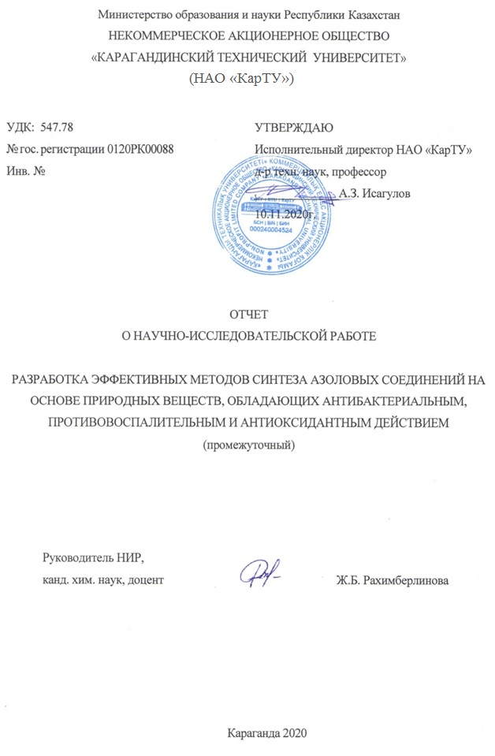

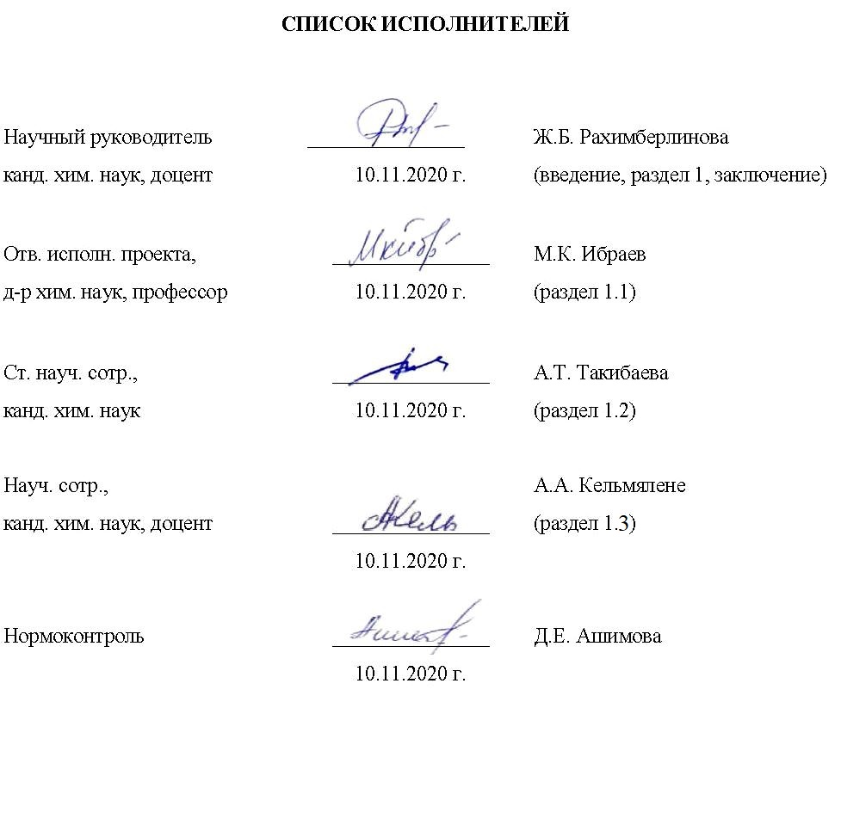**РЕФЕРАТ**

Отчет 74 с., 1 кн., 14 рис., 2 табл., 24 источн., 4 прил.

БИОЛОГИЧЕСКИЕ АКТИВНЫЕ ВЕЩЕСТВА, АЛКАЛОИДЫ, ОРГАНИЧЕСКИЙ СИНТЕЗ, АЗОЛЫ

Объектом исследования являются азоловые производные биогенных аминов и некоторых алкалоидов.

Целью проекта является разработка эффективных методов синтеза азоловых соедине­ний на основе природных веществ, обладающих антибактериальным, противовосполитель­ным и антиоксидантным действием, служащими новыми лечебными свойствами.

Этапом работы на 2020 год явилась разработка методов получения и оптимальных условий синтеза пиразолиновых и оксазолидиновых производных на основе алкалоида цитизин и биогенных аминов, исследование возможных механизмов реакций их образования, установление строения.

Метод или методология проведения работы для эффективного достижения цели проек­та заключаются в качественном изучении методов направленного синтеза азолов, их изучении и проведении биоскрининга с применением компьютерной программы PASS.

Результаты работы и их новизна заключается в разработке методов получения и опти­маль­ных условий синтеза пиразо­линовых и оксазолиновых производных алкалоида цитизин и биогенных аминов в условиях классического синтеза, микроволновой и ультразвуковой активации, а также проведении компьютерного биоскрининга синтезированных веществ.

Основные конструктивные, технологические и технико-эксплуата­цион­ные характеристики заключаются в разработке оптимальных методов синтеза.

Полученные предварительные данные показывают перспективность использования соединений в качестве биологически активных веществ в медицине и сельском хозяйстве..

Рекомендации по внедрению или итоги внедрения результатов НИР. Разработанные методы по получению потенциально биологически активных азолов рекомендуются для разработки новых биологически активных веществ и практического применения в синтезе указанных классов соединений.

Область применения. Фармакология, медицина.

Значимость работы заключается в разработке оптимальных методов синтеза новых веществ, установлении их строения и проведение испытаний их биологической активности.

Прогнозные предложения о развитии объекта исследования: расширение арсенала биологически активных веществ.

**РЕФЕРАТ**

#### Есеп 74 б., 1 к., 14 сур., 2 кесте, 24 көз, 4 қосым.

БИОЛОГИЯЛЫҚ БЕЛСЕНДІ ЗАТТАР, АЛКАЛОИДТАР, ОРГАНИКАЛЫҚ СИНТЕЗ, АЗОЛДАР

Зерттеу нысаны - биогендік аминдер мен кейбір алкалоидтардың азол туындылары.

Жобаның мақсаты - жаңа дәрілік қасиеттер ретінде қызмет ететін бактерияға қарсы, қабынуға қарсы және антиоксидантты әсерлері бар табиғи заттар негізінде азол қосылыстарын синтездеудің тиімді әдістерін жасау.

2020 жылға арналған жұмыс кезеңі цитизин мен биогенді амин алкалоидтары негізінде пиразолин мен оксазолидин туындыларын алудың оңтайлы жағдайларын алу әдістері мен олардың түзілуінің мүмкін болатын механизмдерін зерттеу және құрылымын құру болды.

Жобаның мақсатына тиімді жету үшін жұмысты жүргізу әдісі немесе әдістемесі - бұл азолдарды синтездеу және модификациялау әдістерін сапалы зерттеу, оларды зерттеу және PASS компьютерлік бағдарламасын қолдана отырып биоскрининг жүргізу.

Жұмыстың нәтижелері және олардың жаңалығы классикалық синтез, микротолқынды және ультрадыбыстық активтендіру жағдайларында пиразолин және оксазолин туындылары цитизин мен биогенді аминдерді синтездеу әдістерін және оңтайлы шарттарын әзірлеу, сондай-ақ синтезделген заттардың компьютерлік биоскринингін жүргізу болып табылады.

Негізгі құрылымдық, технологиялық және техникалық-пайдалану сипаттамалары синтездің оңтайлы әдістерін әзірлеуден тұрады.

Алынған алдын ала деректер қосылыстарды одан әрі медицинада және ауыл шаруашылығында пайдалана отырып, биологиялық белсенді заттар ретінде пайдаланудың перспективалылығын көрсетеді.

ҒЗЖ нәтижелерін енгізу бойынша ұсыныстар немесе енгізу қорытындылары. Потенциалды биологиялық белсенді азолдарды алу бойынша әзірленген әдістер жаңа биологиялық белсенді заттарды әзірлеу және қосылыстардың көрсетілген кластарын синтездеуде іс жүзінде қолдану үшін ұсынылады.

Қолдану саласы. Фармакология, медицина.

Жұмыстың маңыздылығы жаңа заттарды синтездеудің оңтайлы әдістерін әзірлеу және олардың биологиялық белсенділігіне сынақтар жүргізу болып табылады.

Зерттеу объектісін дамыту туралы болжамды ұсыныстар: биологиялық белсенді заттар арсеналын кеңейту.

**СОДЕРЖАНИЕ**

ВВЕДЕНИЕ 7

[1 Разработка методов получения и оптимальных условий синтеза азоловых   
производных на основе алкалоида цитизин и биогенных аминов, исследование   
возможных механизмов реакций их образования, установление строения 9](#_Toc55902432)

[1.1 Разработка методов получения и оптимальных условий синтеза пиразолиновых производных алкалоида цитизин и биогенных аминов в условиях классического   
синтеза, микроволновой и ультразвуковой активации 9](#_Toc55902433)

1.1.1 Синтез тиомочевинных и тиазолиновых производных пиразола 10

[1.1.2 Синтез галогензамещенных производных нитроанилидов на основе   
4-бром-3,5-диметилпиразола 16](#_Toc55902435)

[1.1.3 Синтез пиразолинового производного алкалоида цитизин в условиях   
классического синтеза, микроволновой и ультразвуковой активации 19](#_Toc55902436)

[1.1.4 Синтез и циклизация гидразидов N-ацилглицина с образованием 1,3,4-оксадиазол-  
2-тионов 24](#_Toc55902437)

[1.1.5 Синтез и гетероциклизация тиосемикарбазидных производных   
ацилглицина 28](#_Toc55902438)

[1.2 Разработка методов получения и оптимальных условий синтеза оксазолиновых производных алкалоида цитизина в условиях классического синтеза, микроволновой   
и ультразвуковой активации, строение и биологическая активность 33](#_Toc55902439)

[1.2.1 Синтез и строение 1,3-оксазолидинов на основе природного 1,2‑аминоспирта   
и изопреноидных альдегидов 33](#_Toc55902440)

1.2.2 Синтез 3-(цитизинометил)тиазолидин-2,4-диона в условиях классического синтеза, микроволновой и ультразвуковой активации 36

1.3 Компьютерный биопрогноз некоторых синтезированных соединений 39

ЗАКЛЮЧЕНИЕ 42

СПИСОК ИСПОЛЬЗОВАННЫХ ИСТОЧНИКОВ 44

ПРИЛОЖЕНИЕ А Календарный план работ на 2020-2022 годы 46

ПРИЛОЖЕНИЕ Б Список опубликованных работ за 2020 год 50

ПРИЛОЖЕНИЕ В Оттиски научных публикаций по направлению темы за 2020 год 51

[ПРИЛОЖЕНИЕ Г Компьютерный биопрогноз новых синтезированных соединений   
по программе Prediction of Activity Spectra for Substance (PASS) 57](#_Toc55902448)

**ОБОЗНАЧЕНИЯ И СОКРАЩЕНИЯ**

В настоящем отчете по НИР использованы следующие обозначения и сокращения:

|  |  |
| --- | --- |
| БАС | - биологические активные соединения |
| БАВ | - биологические активные вещества |
| Гц | - герц |
| д. | - дублет |
| д.д. | - дублет дублетов |
| ДМСО | - диметилсульфоксид |
| ДМФА | - диметилформамид |
| ИК | - инфракрасный спектр |
| КССВ | - константа спин-спинового взаимодействия |
| к. | - квартет |
| МГц | - мегагерц |
| м. | - мультиплет |
| м.д. | - миллионные доли |
| с. | - синглет |
| т. | - триплет |
| Тпл. | - температура плавления |
| ТСХ | - тонкослойная хроматография |
| ЯМР | - ядерно-магнитный резонанс |
| Rf | - коэффициент распределения |

# ВВЕДЕНИЕ

Азолы представляют значительный интерес для химиков и биохимиков, что обусловлено несколькими факторами: легкостью их синтеза, высокой фармакологической активностью синтетических и природных азолов.

Одним из перспективных направлений в изучении фармакологических свойств производных азолов является целенаправленный поиск и синтез эффективных антиоксидантных и гепатопротекторных средств. Сопоставляя биологические свойства данных групп соединений с особенностями их строения, можно заметить, что общим для них структурным признаком является N-, O-, S-содержащий гетероцикл, который, благодаря наличию неподеленных электронных пар у гетероатомов и непредельных связей, образует единую цепь сопряжения и определяет ряд особенностей фармакологического действия.

В связи с этим целью выполняемых на первом этапе работ явилась разработка методов получения и оптимальных условий синтеза пиразолиновых и оксазолидиновых производных на основе алкалоида цитизин и биогенных аминов. Для достижения цели были выполнены задачи по исследованию механизмов реакций образования азолов, установлению их строения и проведению компьютерного биоскрининга.

Высокая биологическая активность, проявляемая азолами, способствовала развитию исследований по взаимодействию этих соединений с различными биологическими мишенями. Широкая практическая применимость азолов обуславливает растущий интерес к этим классам соединений и побуждает разрабатывать эффективные методы их функционализации.

До настоящего времени имеется мало сведений о химических методах синтеза по внедрению азоловых гетероциклов в структуру природных соединений, в частности алкалоидов, что определило актуальность и перспективность их изучения для изыскания новых биоактивных соединений.

Работы по химической модификации алкалоидов и их производных активно проводятся в таких странах, как Франция, Япония, США, Великобритания, Россия, Казахстан. Однако работы по введению гетерцикличекого азолового фрагмента в структуру алкалоида с последующим изучением его биологической активности в специализированных медицинских учреждениях практически не встречаются.

В настоящее время в Республике Казахстан рынок фармацевтической продукции представлен в основном импортными лекарственными препаратами, что приводит не только к их значительному удорожанию, но и к прямой зависимости от поставок из стран-экспортеров. Эта важная и многосекторная задача предполагает организацию производства новых оригинальных, конкурентоспособных на рынке отечественных лекарственных средств и решает вопросы импортозамещения и создания новых рабочих мест. Перспективность получения новых веществ, замедляющих старение – геропротекторов, на основе доступных реагентов определяет социально-экономический эффект выполнения проекта. Основным приоритетным направлением проекта будет поиск новых средств и методов, позволяющих существенно улучшить качество жизни, чтобы при увеличении продолжительности жизни человека значительно продлился период его работоспособности, отодвинулись сроки наступления болезней. Это плодотворно скажется на вкладе человека в развитие общества

Все вышеизложенное определяет актуальность и перспективность разработки новых экологичных и технологически современных методов синтеза биологически активных препаратов на основе алкалоидов и азолов, а также изучения их структурных особенностей, механизмов реакций и закономерностей взаимосвязи «структура-биоактивность».

# 1 Разработка методов получения и оптимальных условий синтеза азоловых производных на основе алкалоида цитизин и биогенных аминов, исследование возможных механизмов реакций их образования, установление строения

Комбинация в молекуле двух и более фармакофорных фрагментов является одним из основных подходов химического дизайна нового БАВ, в том числе и природных алкалоидов. Известно, что первое место в общем арсенале всех лекарственных препаратов занимают вещества, содержащие в своей структуре гетероциклические фрагменты [1]. Среди многочисленных производных гетероциклов особое место занимают O,N- (пиразолы, оксадиа­золы, диазолы, триазолы, оксазолидины) и S,N-содержащие (тиазолы) гетеро­циклические соединения, обладающие широким спектром биологической активности.

Однако, несмотря на огромное число синтезированных O,N- и S,N-содержащих гетероциклических производных, соединения, сочетающие в своей структуре пиразоловое, оксазолидиновое, тиазоловое ядро и некоторые физиологически активные алкалоиды (цитизин, анабазин) и их синтетические аналоги (пиперидин, морфолин) в качестве заместителей, в литературе не описаны.

В связи с этим для нас представлял интерес синтезировать неизвестные ранее O,N- (пиразолы, оксадиазолы, триазолы, оксазолидины) и S,N-содержа-щие (тиазолы) гетероциклические соединения на основе некоторых алкалоидов и биогенных аминов.

# 1.1 Разработка методов получения и оптимальных условий синтеза пиразолиновых производных алкалоида цитизин и биогенных аминов в условиях классического синтеза, микроволновой и ультразвуковой активации

Как уже было выше сказано, вещества, содержащие в своей структуре гетероциклические фрагменты, в том числе и азотсодержащие, занимают первое место в общем арсенале всех лекарственных препаратов [1]. Среди них, вследствие большей препаративной доступности, особое место зани­мают производные пиразолов. За последние годы это вызвано все большим приме­нением его производных в качестве лекарственных препаратов, красителей, люминесцентных и флюоресцентных веществ. Производные пира­зо­ла относятся к старейшим противовоспалительным и обезболивающим лекарст­венным веществам. Среди фармацевтических препаратов с пиразольным гетероциклом особое значение приобрели производные анти­пирина (1-фенил-2,3-диметил-5-пиразолона), амидопирина и анальгина, проявляющие жаропони­жающее и болеутоляющее действие [2, 3]. Исследования по поиску новых биологически активных производных в ряду соединений с пиразольным циклом продолжаются. Так, в работе [4] приведен синтез и противо­диабетическая активность новых 1-замещенных производных 3,5-диметил­пиразола.

# 1.1.1 Синтез тиомочевинных и тиазолиновых производных пиразола

Тиомочевинные производные обладают рядом ценных и практически полезных свойств, широко применяются не только в органическом синтезе, но и в промышленности, сельском хозяйстве, медицине. Большинство тиомочевин­ных производных обладают высокими фармакологическими свойствами и применяются в качестве антитуберкулезных, противоопухолевых, противовос­палительных, антимикробных, противоязвенных и других терапевтически активных веществ [5]. Кроме того, известно, что введение серы в структуру органических соединений приводит к общему снижению токсичности, за счет легкой окисляемости ее производных в организме.

В то же время, на основе базового пиразольного фрагмента, соединения, содержащие тиомочевинные или тиоамидные группировки, в литературе практи­чески не описаны.

С этой целью нами на основе 4-бром-3,5-диметилпиразола, синтези­рованного бромированием легко доступного 3,5-диметилпиразола [6] осуществ­лено взаимодействие с аллилизотиоцианатом, 2,3-дибром­пропил­изо­тио­цианатом [7], 4-бромбензоилизотиоцианатом и 2-фуранкарб­окси­изо­тио­цианатом. Синтез ацильных изотиоцианатов проводили препаративно удоб­ным методом in situ (без выделения), нагреванием соответствующих хлор­ангидридов (*п*-бромбензоилхлорид, хлорангидрид 2-фуранкарбоновой кислоты) с роданис­тым калием в среде ацетона.



Установлено, что реакция 4-бром-3,5-диметилпиразола с выбранными изотиоцианатами, в отличие от простых и более основных алициклических и ароматических аминов, протекает продолжительнее и требует нагрева реакционной смеси до 50 0С.

При попытке получения на основе N-аллил-(4-бром-3,5-диметил-1H-пиразол)-1-карботиоамида (1) соответствующего тиазолинового производного (нагреванием в запаянной ампуле в растворе конц. соляной кислоты) был выделен не ожидаемый нами циклический 1,3-тиазолин, а исходный 4-бром-3,5-диметилпиразол, образующийся, вероятно, в результате обычного гидро-лиза по связи C–N между пиразольным кольцом и тиоамидным фрагментом.



При использовании в реакции 4-бром-3,5-диметилпиразола и 3,5-диметил пиразола с 2,3-дибром пропилизотиоцианата происходит внутримолеку­лярная гетероциклизация промежуточно образующейся 2,3-дибромпропил-замещенной тиомочевины по схеме:



Полученные бромметильные тиазолиновые производные 3,5-диметил­пиразола (4) и 4-бром-3,5-диметилпиразола (5) представляют собой устойчивые, хорошо кристаллизующиеся белые кристаллические вещества, - во многих органических растворителях и в углеводородах (при нагревании). Полученные соединения (4) и (5) могут представлять собой исходные синтоны для последующих реакций алкилирования и синтеза новых биологически активных соединений.

Состав, строение и индивидуальность синтезированных соединений (1-5) подтверждены данными элементного анализа, ИК-, ЯМР 1Н- спектроскопией и масс-спектрометрией.

В ИК-спектрах полученных соединений (1-5) присутствуют полосы поглощения в области 1545-1535см-1 и 1685-1689 см-1, характерные для C=S группы (1-3) и для амидной группы C(O)NH (2, 3).

В масс- спектре соединения N-аллил-(4-бром-3,5-диметил-1H-пиразол)-1-карботиоамида (1) с *m/z* и относительной интенсивностью *J*отн. (%) помимо двух пиков молекулярного иона 273, 275 [М]+ (10,5%) имеются фрагменты распада молекулы по N-C(S) связи с базовым 4-бром-2,3-диметилпиразольным фрагментом: 176, 174 (100%), а также другие осколки: 242, 240 (70%), 95 (39%), 41 (62%), 39 (90%), что также свидетельствует об легкости разрыва связи C–N между пиразольным и тиоамидным фрагментом под действием электронного удара (рисунок 1).

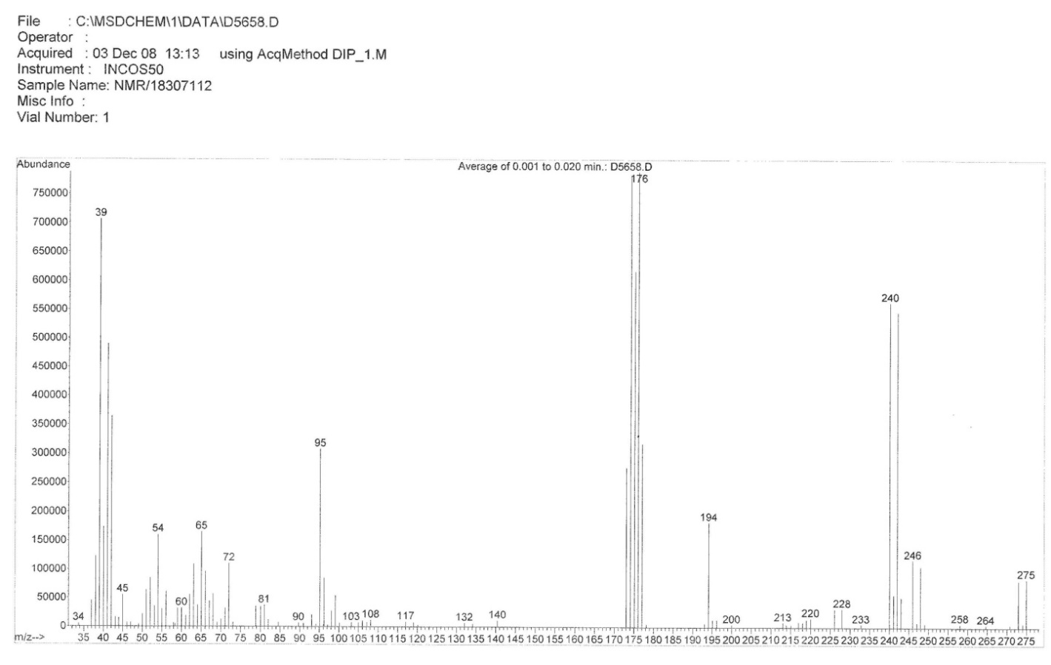

Рисунок 1 – Масс-спектр N-аллил-(4-бром-3,5-диметил-1H-пиразол)- 1-карботиоамида (1)

В спектрах ЯМР 1Н соединений (1-5) проявляются метильные протоны пиразольного кольца в виде двух синглетов, а также протоны ароматических и алифатических остатков. Так, в спектре ЯМР 1Н соединения (1) в области 2,08 и 2,15 м.д. присутствуют интенсивные узкие синглеты почти эквивалентных метильных протонов пиразольного кольца. Аллильные протоны СН2= тиомочевинного фрагмента проявляются четким квартетом дублетов в области 5,10 -5,35 м.д. с КССВ J1 = 17,01 Гц, J2 = 10 Гц. Метиновый протон при двойной СН= связи проявляется сложным мультиплетом с центром 5,91 м.д. (рисунок 2).

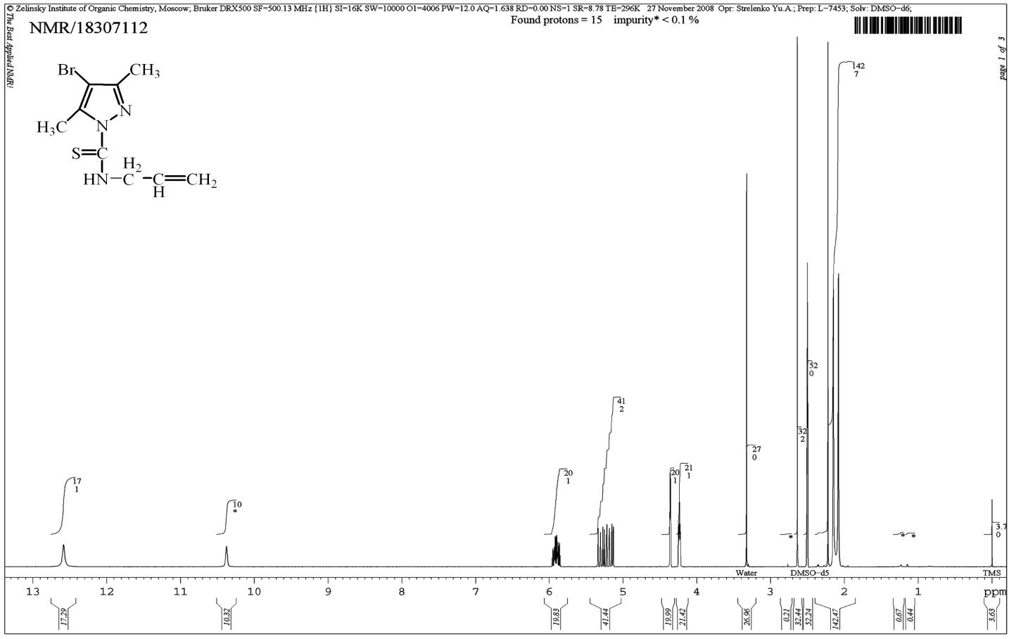

Рисунок 2 – Спектр ЯМР 1Н N-аллил-(4-бром-3,5-диметил-1H-пиразол)-  
1-карботиоамида (1)

При анализе спектров ЯМР 1Н и ЯМР 13С соединений (4, 5) (рисунки 3, 4), снятых в растворе ДМСО, было установлено, что в растворе обнаруживается смесь вращательных изомеров с аксиальным и экваториальным расположением бромметиль­ного радикала относительно плоскости 1,3-тиазолинового кольца, что фиксируется соответствующими дублирующими пиками.

С целью установления пространственного строения молекулы 5-(бром­метил)-2-(3,5-диметил-1H-пиразол-1-ил)-4,5-дигидротиазола (4) было проведено его рентгеноструктурное исследование. Общий вид молекулы (4) приведен на рисунке 5.

Длины связи и валентные углы (CCDC 723563) близки к обычным [8]. Тиазолиновый цикл принимает конформацию сильно уплощенной софы (ΔС8s=1 Å), на наш взгляд, это происходит из-за сильной напряженности цикла, а также влиянием более тяжелого атома брома, который приводит к укорочению связи С4-С3 (0,997Å) и удлинению связи С3-S1(2,049Å).

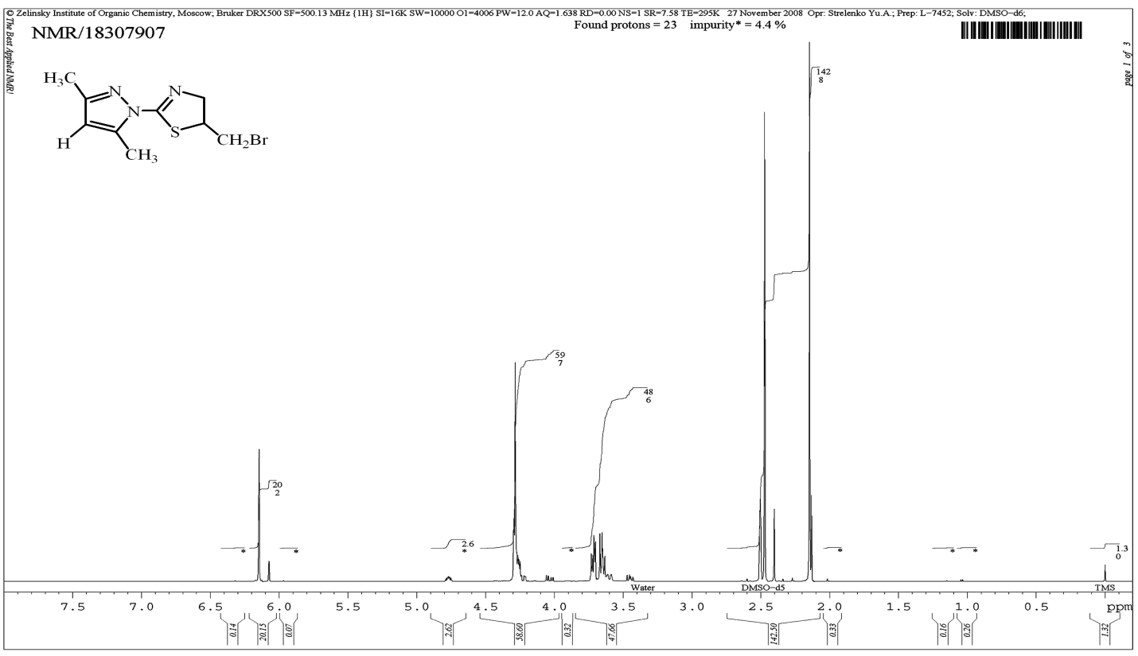

Рисунок 3 – Спектр ЯМР 1Н 5-(бромметил)-2-(3,5-диметил-1H-пиразол-1-ил)-4,5-дигидротиазола (3)

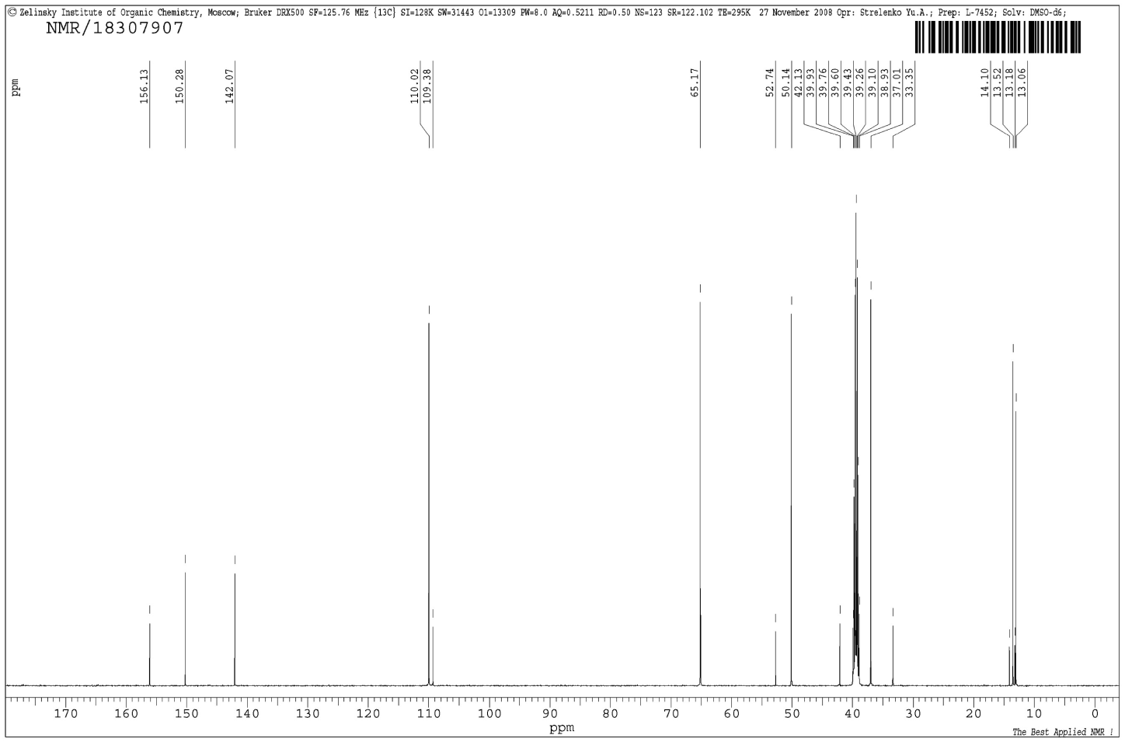

Рисунок 4 – Спектр ЯМР 13С 5-(бромметил)-2-(3,5-диметил-1H-пиразол-1-ил)-4,5-дигидротиазола (4)



Рисунок 5 – Пространственное строение молекулы (4)

Такие аномалии возможны при нескольких факторах: разупорядоченности фрагмента молекулы, возможно, и при сокристаллизации двух изомеров, либо кристалл оказался сростком (двойником).

Пиразольный цикл плоский с точностью ±0,007Å. Метильные группы ориентированы экваториально и лежат в плоскости пиразольного цикла.

Методики синтеза производных 3,5-диметил-1H-пиразол (1-5):

N-Аллил-(4-бром-3,5-диметил-1H-пиразол)-1-карботиоамид (1). К раство-ру 1 г (0,01 моль) аллилизотиоцианата в 10 мл 2-пропанола при температуре около 50 0С и перемешивании на магнитной мешалке прикапывали раствор 1,75 г (0,01 моль) 4-бром-3,5-диметилпиразола в 10 мл 2-пропанола. Перемешивали около 6 часов. После отгонки растворителя и перекристаллизации остатка из гексана получили 1,95 г (71 %) вещества (1) с т. пл. 50-52 0С.

4-Бром-N-(4-бром-3,5-диметил-1H-пиразол-1-карбонотиоил)бенз­амид (2). К раствору 1,55 г (0,007 моль) 4-бромбензолхлорида в 5 мл ацетона при переме-шивании на магнитной мешалке добавили 0,69 г (0,007 моль) роданида калия. Перемешивали при кипении в течение двух часов, затем отфильтровали осадок KCl через бумажный фильтр к раствору 1,23 г (0,007 моль) 4-бром-3,5-диметилпиразола в 10 мл ацетона. Далее перемешивали при температуре 45-50 0С, в течении 2-3 часов. Выпавший кристаллический продукт отфильтровывали, промывали 2-пропанолом. После перекристаллизации из смеси 2-пропанол-гексан (1:1) получили 1,72 г (59%) кристаллического вещества с т. пл. 147-1500С.

N-(4-Бром-3,5-диметил-1H-пиразол-1-карбамотиоил)фуран-2-карб­оксо­амид (3)синтезирован аналогично соединению (2) из 1,37 г (0,01 моль)хлорангидрида 2-фуран­карбо­новой кислоты, 1,10 г (0,011 моль) роданида калия и 1,75 г (0,01 моль) 4-бром-3,5-диметил­пиразола. Получили 1,87 г (61%) кристаллического вещества белого цвета с т. пл 120-122 0С.

5-(Бромметил)-2-(3,5-диметил-1H-пиразол-1-ил)-4,5-дигидротиазол (4). К раствору 2,60 г (10 ммоль) 2,3-дибромпропилизотиоцианата и 1,01 г (20 ммоль) триэтиламина в 10 мл абс. бензола при интенсивном перемешивании и температуре 20 0С прибавляют в течении 30 мин. раствор 0,96 г (10 ммоль) 3,5-диметил­пиразола в 7 мл бензола. После прикапывания нагревают раствор еще около 3 час при температуре 40 0С. Отфильтровывают и промывают бензолом выпавший осадок гидробромида триэтиламина. Бензольный раствор выпаривают, получают 2,63 г (96 %) белого кристаллического вещества с т. пл. 101,5-102,5 оС (гексан-бензол). ИК-спектр (KBr, ν, см -1): 1637 (-C=Nаром), 1568 (C-N), 1342 (C-S).

2-(4-Бром-3,5-диметил-1H-пиразол-1-ил)-5-(бромметил)-4,5-дигидро­тиа-зол (5). К раствору 2,60 г (0,01 моль) 2,3-дибромпропил­изотиоцианата и 2,02 г (0,02 моль) триэтиламина в 10 мл абс. бензола при интенсивном перемешивании и температуре 20 0С прикапывали в течении 30 минут раствор 1,75  (0,01 моль) 4-бром-3,5-диметилпиразола в 10 мл бензола. Нагревали еще около 4 час при температуре 30-350С и оставляли на 15 часов. Выпавший осадок гидробромида триэтиламина отфильтровывали, промывали бензолом. После отгонки растворителя получили 2,30 г (65 %) белого кристаллического вещества с т. пл. 106-107оС (гексан - 2-пропанол).

# 1.1.2 Синтез галогензамещенных производных нитроанилидов на основе 4-бром-3,5-диметилпиразола

Комбинация в структуре гетероциклических соединений других, не менее важных физиологически активных группировок, может привести не только к усилению биологической активности, но и к появлению других, новых видов биологической активности. Довольно часто в качестве химической модификации многих гетероциклических соединений, используются методы галогенирования и введение серосодержащих фрагментов. Наличие галоидных заместителей в структуре гетероциклов приводит к усилению терапевтического эффекта за счет повышения липофильности образующихся веществ и облегчает их прохождение через биомембраны [1]. Многие галогенсодержащие соединения широко распростра­нены в медицине в силу своих антисептических, антигельминтных, противовоспалительных и противо­вирусных свойств [2, 9]. Одно­времен­ное наличие атомов галогенов и нитрогруппы в составе молекулы довольно часто приводит к наличию у веществ высокой антигельминтной активности [2, 9].

В продолжении этих исследований, нами осуществлена следующая схема превращений. В качестве производного пиразола нами был выбран 4-бром-3,5-ди­метил­пиразол. Дальнейшее его алкилирование 2,6-дигалоид-4-нитро­бром­ацет­анилидами в присутствии триэтиламина приводит к образованию искомых продуктов (8-10).



Ввиду плохой растворимости исходных 2-бромацетамидов (6-8) и низкой нуклеофильности пиразола алкилирование проводили в кипящем толуоле в течении 10-15 часов. Синтезированные соединения (9-11) представляют собой белые (или чуть желтоватые) кристаллические вещества, хорошо растворимые в ДМФА, ДМСО, трудно в горячих полярных растворителях. В ряду соединений с заместителями в ароматическом кольце от Cl→ Br→ I увеличивается температура плавления соединений.

Строение полученных соединений (9-11) подтверждены данными ИК-, ЯМР 1Н- спектроскопией и масс-спектрометрией.

В ИК-спектрах полученных соединений (9-11) присутствует интенсивная полоса поглощения карбонильной группы в области 1685 см-1, нитрогруппы в области 1520 и 1350 см-1.

В масс-спектре соединения (10) выявлены пики со значениями *m/z* и относительной интенсивностью *J*отн. (%): молекулярный ион 510 [М]+ (26%), фрагменты осколочного распада молекулы – 187 (100%), 66 (17%), 42 (40%).

В спектре ЯМР 1Н соединения (10) два протона ароматического кольца выписываются узким синглетом в слабом поле в области 8,51 м.д. Метиленовые протоны при карбонильной группе полностью эквивалентны и выписываются узким синглетом также в довольно более слабом поле, чем для них обычно характерно, в области 5,05 м.д., что несомненно связано с близким влиянием и сопряжением с пиразольным кольцом. Метильные протоны пиразольного кольца проявляются двумя синглетами в области 2,10 и 2,23 м.д. Амидный протон проявляется синглетом при 10,55 м.д. Интегральная кривая соответствует общему количеству протонов (рисунок 6).

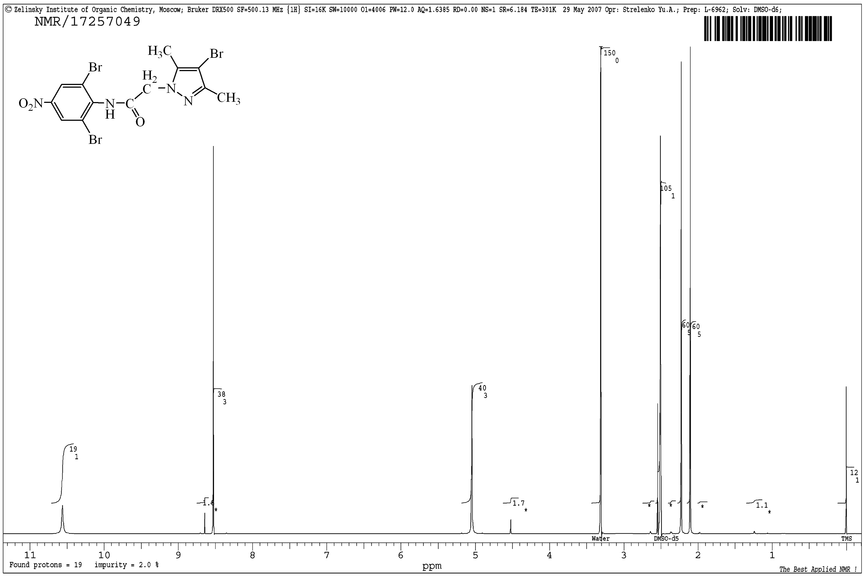

Рисунок 6 – Спектр ЯМР 1Н 2-(4-бром-3,5-диметил-1H-пиразол-1-ил)-  
N-(2,6-дибром-4-нитрофенил)ацетамида(10)

Методика получения пиразолов (9-11):

2-(4-бром-3,5-диметил-1H-пиразол-1-ил)-N-(2,6-дибром-4-нитро­фенил)­ацетамид (10). К суспензии 1,25 г (0,003 моль) N-(2,6-дибром-4-нитрофенил)-2-бромацетамида (7) в 10 мл абсолютного бензола прилили 0,71 г (0,007 моль) триэтиламина и добавили 0,52 г (0,003 моль) 4-бром-3,5-диметилпиразола. Нагревали при перемешивании с обратным холодильником 9 часов. Выпавший осадок гидробромида триэтиламина и продукта отфильтровали холодным, промыли последовательно бензолом, затем отмыли водой от соли триэтиламина. Получили 0,96 г (63%) слегка желтоватого кристаллического вещества с т. пл. 233-235 0С (2-пропанол-этанол).

2-(4-бром-3,5-диметил-1H-пиразол-1-ил)-N-(2,6-дихлор-4-нитро­фенил)­ацетамид (9) получен с выходом 57% по аналогии с соединением (10) из 0,66 г (0,002 моль) N-(2,6-дихлор-4-нитрофенил)-2-бромацетамида (6) и 0,36 г (0,002 моль) 4-бром-3,5-диметилпиразола. Т. пл. 210-212 0С (этанол).

2-(4-бром-3,5-диметил-1H-пиразол-1-ил)-N-(2,6-дийод-4-нитрофенил)­ацет­амид (11) получен с выходом 49% по аналогии с соединением (10) из 1,02 г (0,002 моль) N-(2,6-дийод-4-нитрофенил)-2-бромацетамида (8) и 0,36 г (0,002 моль) 4-бром-3,5-диметилпиразола. Т. пл. 278-280 0С (с разл.) (2-пропа-нол-ДМФА).

Таким образом, нами осуществлен синтез весьма перспективных производных с несколькими фармакофорными группировками: 2,6-дибром-, 2,6-дихлор- и 2,6-дийод-4-нитроанилидов N-аминоуксусной кислоты на основе 4-бром-3,5-диметилпиразола. Строение полученных производных пиразола подтверждены данными ИК-, ЯМР 1Н- спектроскопии и масс-спектрометрии.

# 1.1.3 Синтез пиразолинового производного алкалоида цитизин в условиях классического синтеза, микроволновой и ультразвуковой активации

Интерес к исследованиям по химической трансформации алкалоида ци-тизин обусловлен широким спектром биологической активности его произ-водных. К настоящему времени синтезировано большое количество произ-водных алкалоида цитизина с различными группами у атома азота [1-3].

Известно, что реакция циклоконденсации гидразинов с α,β-ненасы-щенными кетонами является важным синтетическим путем к 1,2-азолам. Некоторые производные пиразолов проявляют свойства анальгетиков и ингибиторов агрегации тромбоцитов [4], обладают сильным антибакте-риальным [9] и анестезирующим [10] действием.

Продолжая исследования по синтезу пиразольных производных намиосуществлено взаимодействие N-циннамоилцитизина с гидразингидратом. Обнаружено, что взаимодействие акриламидного производного с гидразин-гидратом в этаноле приводит к образованию 3-(5-фенил-4,5-дигидро-1H-пиразол-3-ил)-3,4,5,6-тетрагидро-1H-1,5-метанопиридо-[1,2-a][1,5]диазоцин-8(2H)-она (12), возможно,образующегосяв результатевнутримолекулярной циклизации - гидразона N-циннамоильного производного цитизина.



Синтезированное соединение (12)представляет собой желтое игольчатое вещество, легко растворимое в органических растворителях (в бензоле, хлороформе, ацетоне и др.).

Строение соединения (12) подтверждено данными ЯМР 1Н и 13С спектроскопии, двумерным спектром HMQC (1H-13C).

ЯМР спектроскопическое изучение полученного на основе цитизина пиразола (12) показало,что цитизиновые фрагменты, в основном, сохраняют свои области химических сдвигов в спектрах ЯМР 1Н и 13С при переходе из циннамоильного производного в пиразольное. Так, в спектре ЯМР 1Н соединения (12) в наиболее сильнопольной области спектра при 1.87-1.99 м.д. проявились двухпротонным мультиплетом цитизиновые протоны Н-18. В широкополосном мультиплете при 2.25-3.33 м.д. резонировали шестипротонным мультиплетом цитизиновые протоны Н-8, Н-16 и Н-7 и пиразольные протоны Н-4. В следующем пятипротонном мультиплете при 3.58-4.63 м.д. разместились цитизиновые протоны Н-17 и Н-9 и другой пиразольный протон Н-5. При 6.11-6.20 м.д. двупротонным мультиплетом резонировали протоны Н-12 и Н-14 пиразольного цикла. В семипротонном мультиплете при 6.97-7.64 м.д. разместились цитизиновый протон Н-13, протон аминогруппы Н-1 и ароматические протоны Н-20-24.

В спектре ЯМР 13С соединения (12) сигналы атомов углерода цитизиновых колец наблюдаются при 25.80 (С-18), 27.52 (С-8), 33.76 (С-16), 48.75 (С-9), 49.18 (С-7), 51.21 (С-17), 105.27 (С-14), 116.31 (С-12), 139.30 (С-13), 150.19 (С-15) и 170.85 (С-11) м.д. Сигналы с химическими сдвигами при 34.79, 52.82 и 162.64 м.д. соответствуют атомам углерода С-4, С-5 и С-3 соответственно. Углероды ароматического кольца проявились при 126.32 (С-22), 128.51 (С-21, 23), 129.25 (С-20, 24) и 141.62 (С-19) м.д.

Строение соединения (12) было подтверждено также методом двумерной спектроскопии ЯМР HMQC (1H-13C), позволяющей установить спин-спиновые взаимодействия гетероядерной природы. Наблюдаемые корреляции в молекуле представлены на рисунках 7 и 8.

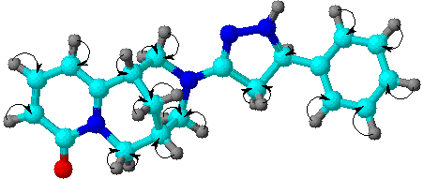

Рисунок 7 – Схема HMQC корреляции соединения (12)

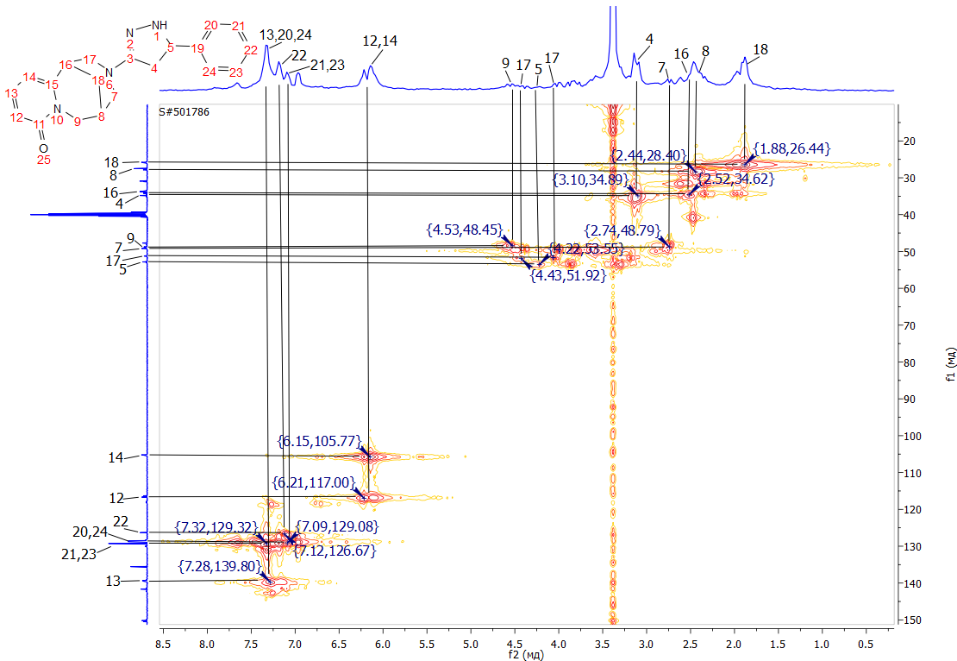

Рисунок 8 – Съемка HMQC спектра соединения (12) in DMSO

Гетероядерные взаимодействия протонов с атомами углерода через одну связь были установлены для пар: Н18-С18 (1.88, 26.44), Н8-С8 (2.44, 28.40), Н16-С16 (2.52, 34.62), Н7-С7 (2.74, 48.79), Н4-С4 (3.10, 34.89), Н**5**-С5 (4.22, 53.55), Н17-С17 (4.43, 51.92), Н9-С9 (4.53, 48.45), Н14-С14 (6.15, 105.77), Н12-С12 (6.21, 117.00), Н21,23-С21,23 (7.09, 129.08), Н22-С22 (7.12, 126.67), Н20,24-С20,24 (7.32, 129.32) и Н13-С13 (7.28, 139.80).

В целях усовершенствования метода получения пиразолсодержащего производного цитизина (12) нами осуществлено взаимодействие N-цинна­моилцитизина с гидразин-гидратом в условиях микроволнового облучения. В стеклянную емкость помещали смесь эквимолекулярных количеств исходных реагентов, растворенную в этаноле. Реакционную смесь подвергали облучению в микроволновой установке LG с рабочей частотой 2450 Гц при различных мощностях излучения - от 150 до 800 Вт. Ход реакции контролировался ТСХ, после окончания реакции продукт реакции был извлечен обычной обработки с хорошим выходом. Наилучшие результаты были получены при мощности 700 Вт и времени реакции 60 мин. В этих оптимальных условиях выход целевого продукта составил 75 %. Установлено, что взаимодействие акриламидного производного цитизина с гидразин-гидратом в этаноле приводит к образованию 3-(5-фенил-4,5-дигидро-1H-пиразол-3-ил)-3,4,5,6-тетрагидро-1H-1,5-метанопи­ридо-[1,2-a]-[1,5]-диазоцин-8(2H)-она (12), образующегося в результате внутримолекулярной циклоконденсации гидразона.

Синтез соединения (12) нами был изучен также в условиях сонохими-ческой активации. Условия проведения реакции ультразвукового воздействия подбирали варьированием времени (от 20 до 60 мин) и мощности излучения от 100 до 1000 Вт при частоте 22 КГц. Синтез в условиях сонохимической активации проводился на ультразвуковой установки «Ultrasonic Homogenizer» модели JY92-IIDN (рисунок 9). Ход протекания реакции контролировали методом тонкослойной хроматографии. Результаты исследования показали, что наиболее благоприятными условиями реакции синтеза в условиях сонохимической активации является мощность воздействия 300 Вт, частота 22 КГц и продолжительность реакции 60 мин, выход продукта (12) составил 72 %. Полученные результаты показали, что выходы конечного целевого продукта как в условиях МВ, так и УЗО, оказались ниже результатов классического метода, однако применение физических методов позволило увеличить скорость реакции в 8 раз.

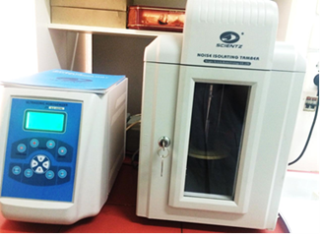

Рисунок 9 – Прибор US Homogenizer

Методика получения 3-(5-фенил-4,5-дигидро-1H-пиразол-3-ил)-3,4,5,6-тетрагидро-1H-1,5-метанопиридо-[1,2-a][1,5]диазоцин-8(2H)-она (12):

1) в классических условиях:

0.33 г (1.03 ммоль) N-циннамоилцитизина растворили в минимальном количестве этанола (~15 мл) и добавляли по каплям 0.50 мл (10.28 ммоль) гидразин-гидрата. Реакционную смесь перемешивали 2 часа при 25 °С и дополнительно еще 6 ч при 70-75 °С, охлаждали и упаривали. Полученную массу растворили в СHCl3 (100 мл), промывали водой (3×20 мл) и сушили над MgSO4. Осушитель отфильтровывали, растворитель упаривали при понижен-ном давлении, остаток хроматографировывали на колонке с окисью алюминия (элюент: петролейный эфир, петролейный эфир-бензол, 100:1). Выделили 0.283 г (85.75 %) целевого продукта (12) в виде желтых игольчатых кристаллов с т. пл. 122-125 °С.

Спектр ЯМР 1Н, δ, м.д. (J, Гц): 1.87-1.99 м (2Н, Н18,18), 2.25-3.33 м (6Н. Н4,4,7,7,8,16), 3.58-4.63 м (5Н, Н5,9,9,17,17), 6.11-6.20 м (2Н, Н12,14), 6.97-7.64 м (7Н, Н1,13,20-24).

Спектр ЯМР 13С, δС, м.д.: 25.80 (С18), 27.52 (С8), 33.76 (С16), 34.79 (С4), 48.75 (С9), 49.18 (С7), 51.21 (С17), 52.82 (С5), 105.27 (С14), 116.31 (С12), 126.32 (С22), 128.51 (С21,23), 129.25 (С20,24), 139.30 (С13), 141.62 (С19), 150.19 (С15), 162.64 (С3), 170.85 (С11).

Кросс-пики спектров ЯМР HMQC (1H-13C), м.д.: Н18-С18 (1.88, 26.44), Н8-С8 (2.44, 28.40), Н16-С16 (2.52, 34.62), Н7-С7 (2.74, 48.79), Н4-С4 (3.10, 34.89), Н**5**-С5 (4.22, 53.55), Н17-С17 (4.43, 51.92), Н9-С9 (4.53, 48.45), Н14-С14 (6.15, 105.77), Н12-С12 (6.21, 117.00), Н21,23-С21,23 (7.09, 129.08), Н22-С22 (7.12, 126.67), Н20,24-С20,24 (7.32, 129.32), Н13-С13 (7.28, 139.80).

2) в условиях микроволнового облучения

В коническую термостойкую колбу емкостью 50 мл поместили 1 г подложки, 0.33 г (1.03 ммоль) N-циннамоилцитизина и 0.50 мл (10.28 ммоль) гидразин-гидрата в 15 мл этанола, тщательно перемешивали. Реакционную смесь подвергали микроволновому облучению в течение 30 с в течение 60 мин при мощности облучения 150, 350 и 500 Вт. После окончания облучения реакционную смесь отфильтровывали от силикагеля, промывали осадок этанолом, отгоняли растворитель. Остаток хроматографировывали на колонке с окисью алюминия (элюент: петролейный эфир, петролейный эфир-бензол, 100:1).

3) в условиях ультразвукового воздействия

В коническую термостойкую колбу емкостью 50 мл поместили 1 г подложки, 0.33 г (1.03 ммоль) N-циннамоилцитизина и 0.50 мл (10.28 ммоль) гидразин-гидрата в 15 мл этанола, тщательно перемешивали и облучали при частоте 20, 50 и 80 Гц и мощности облучения 150, 300 и 500 Вт в течение 60 мин. Реакционную смесь охлаждали и выливали в стакан с ледяной водой. Полученный желтоватый осадок высушивали и очищали колоночной хроматографией с окисью алюминия (элюент: петролейный эфир, петролейный эфир-бензол, 100:1).

Таким образом, изучение реакции синтеза 3-(5-фенил-4,5-дигидро-1H-пиразол-3-ил)-3,4,5,6-тетрагидро-1H-1,5-метанопиридо-[1,2-a][1,5]диазоцин-8(2H)-она показало возможность применения наряду с классическим синтезом и методами МВ и УЗ активации. Результаты исследования показали, что выходы пиразолсодержащегося производного цитизина как в условиях МВ, так и УЗО, оказалось ниже с результатом классического метода, однако применение физических методов позволяет увеличить скорость реакции в 8 раз.

# 1.1.4 Синтез и циклизация гидразидов N-ацилглицина с образованием 1,3,4-оксадиазол-2-тионов

Приоритетным направлением в синтезе новых биологически активных веществ являются целенаправленные химические превращения аминокислот, являющиеся «строительным материалом» в построении молекул белков, входящих в состав антибиотиков, ферментов и энзимов.

Многие производные аминокислот обладают широким спектром физиологического действия, что выражается в их противовоспалительной, противовирусной, антибактериальной и других видах активности.

В результате многолетних исследований химия аминокислот является достаточно изученной областью химии природных соединений. Химические и биологические исследования указывают на широкие возможности их применения в медицинской практике и сельском хозяйстве.

Следует отметить, что во многих аспектах малоизученной областью химии остаются серосодержащие производные аминокислот, в том числе и дитиокарбаматного строения. В связи с этим изыскание и создание новых эффективных лекарственных средств, поиск новых реакционноспособных синтонов для целенаправленного синтеза, изучение связи «структура - активность» среди производных аминокислоты глицин представляется весьма актуальным и перспективным. Поэтому нам представилось интересным получение и модификация гидразинсодержащих производных этилового эфира ацилглицина [11].

В связи с этим, нами с целью получения гидразидов на основе аминокислоты глицин был проведен гидразинолиз этиловых эфиров N-ацилглицинов в спиртовой среде при температуре реакционной смеси 75оС.



(13-15)

R= C6H5 (13), *м*-CH3C6H4 (14), *o*-BrC6H4 (15)

Синтезированные соединения (13-15) представляют собой кристаллические вещества, растворимые в воде и спирте, но нерастворимые в органических растворителях.

В ИК спектрах соединений (13-15) исчезает интенсивная полоса сложноэфирной группы при 1710 см-1, и появляется дополнительная полоса при 1640 см-1 характерная для поглощения валентных колебаний амидной группы, полосы в области 3370-3350 см-1 отнесены к колебаниям NH-групп.

Данные соединения являются удобными синтонами для дальнейших химических превращений.

С целью поиска новых биологически активных соединений и изучения взаимосвязи «структура-активность» нами изучено взаимодействие гидразидов ацилглицина (13-15) с сероуглеродом в присутствии едкого кали. Дальнейшее подкисление образующейся калиевой соли дитиокарбаминовой кислоты 0,1 н раствором НСl приводит к образованию циклических продуктов – 1,3,4-оксадиазол-2-тионов (16-18). Выходы продуктов (16-18) составили 70-80%.



R= C6H5 (13, 16), *м*-CH3C6H4 (14, 17), *o*-BrC6H4 (15, 18)

Как видно из уравнения реакции циклизации способствует образование дитиокарбаминовой кислоты, которая является неустойчивым соединением.

Исходя из этого, можно предположить следующий механизм образова-ния 1,3,4-оксадиазол-2-тионов из гидразидов при действии на них сероугле-родом. Дитиокарбаматы в кислой среде распадаются с выделением серово-дорода и образованием высокореакционной изотиоцианатной группы. Далее происходит внутримолекулярная циклизация за счет атаки электронодефи-цитным углеродным атомом изотиоцианатной группы нуклеофильного центра – карбонильного атома кислорода с дальнейшим перераспределением электронной плотности, с образованием конечных продуктов – 1,3,4-окса-диазол-2-тионов.



Синтезированные соединения (16-18) представляют собой белые кристал­лические вещества, хорошо растворимые в полярных органических растворителях.

Полученные 1,3,4-оксадиазол-2-тионы относятся к гетероциклическим соединениям, содержащие тион-тиольную группировку, способную к таутомерным превращениям. Данные ИК спектров свидетельствуют, что соединения (16-18) в кристаллическом состоянии имеют строение тионов (тиоамидов).



(А) (Б)

В ИК спектрах соединений (16-18) отсутствуют колебания SH-группы и появляются характерные полосы для валентных колебаний тиоамидной группы при 1510-1460 см-1, также имеется пик средней интенсивности при 1230-1210 см-1, отнесенный к С=S-группе. Спектр ИК приведен на рисунке 10.

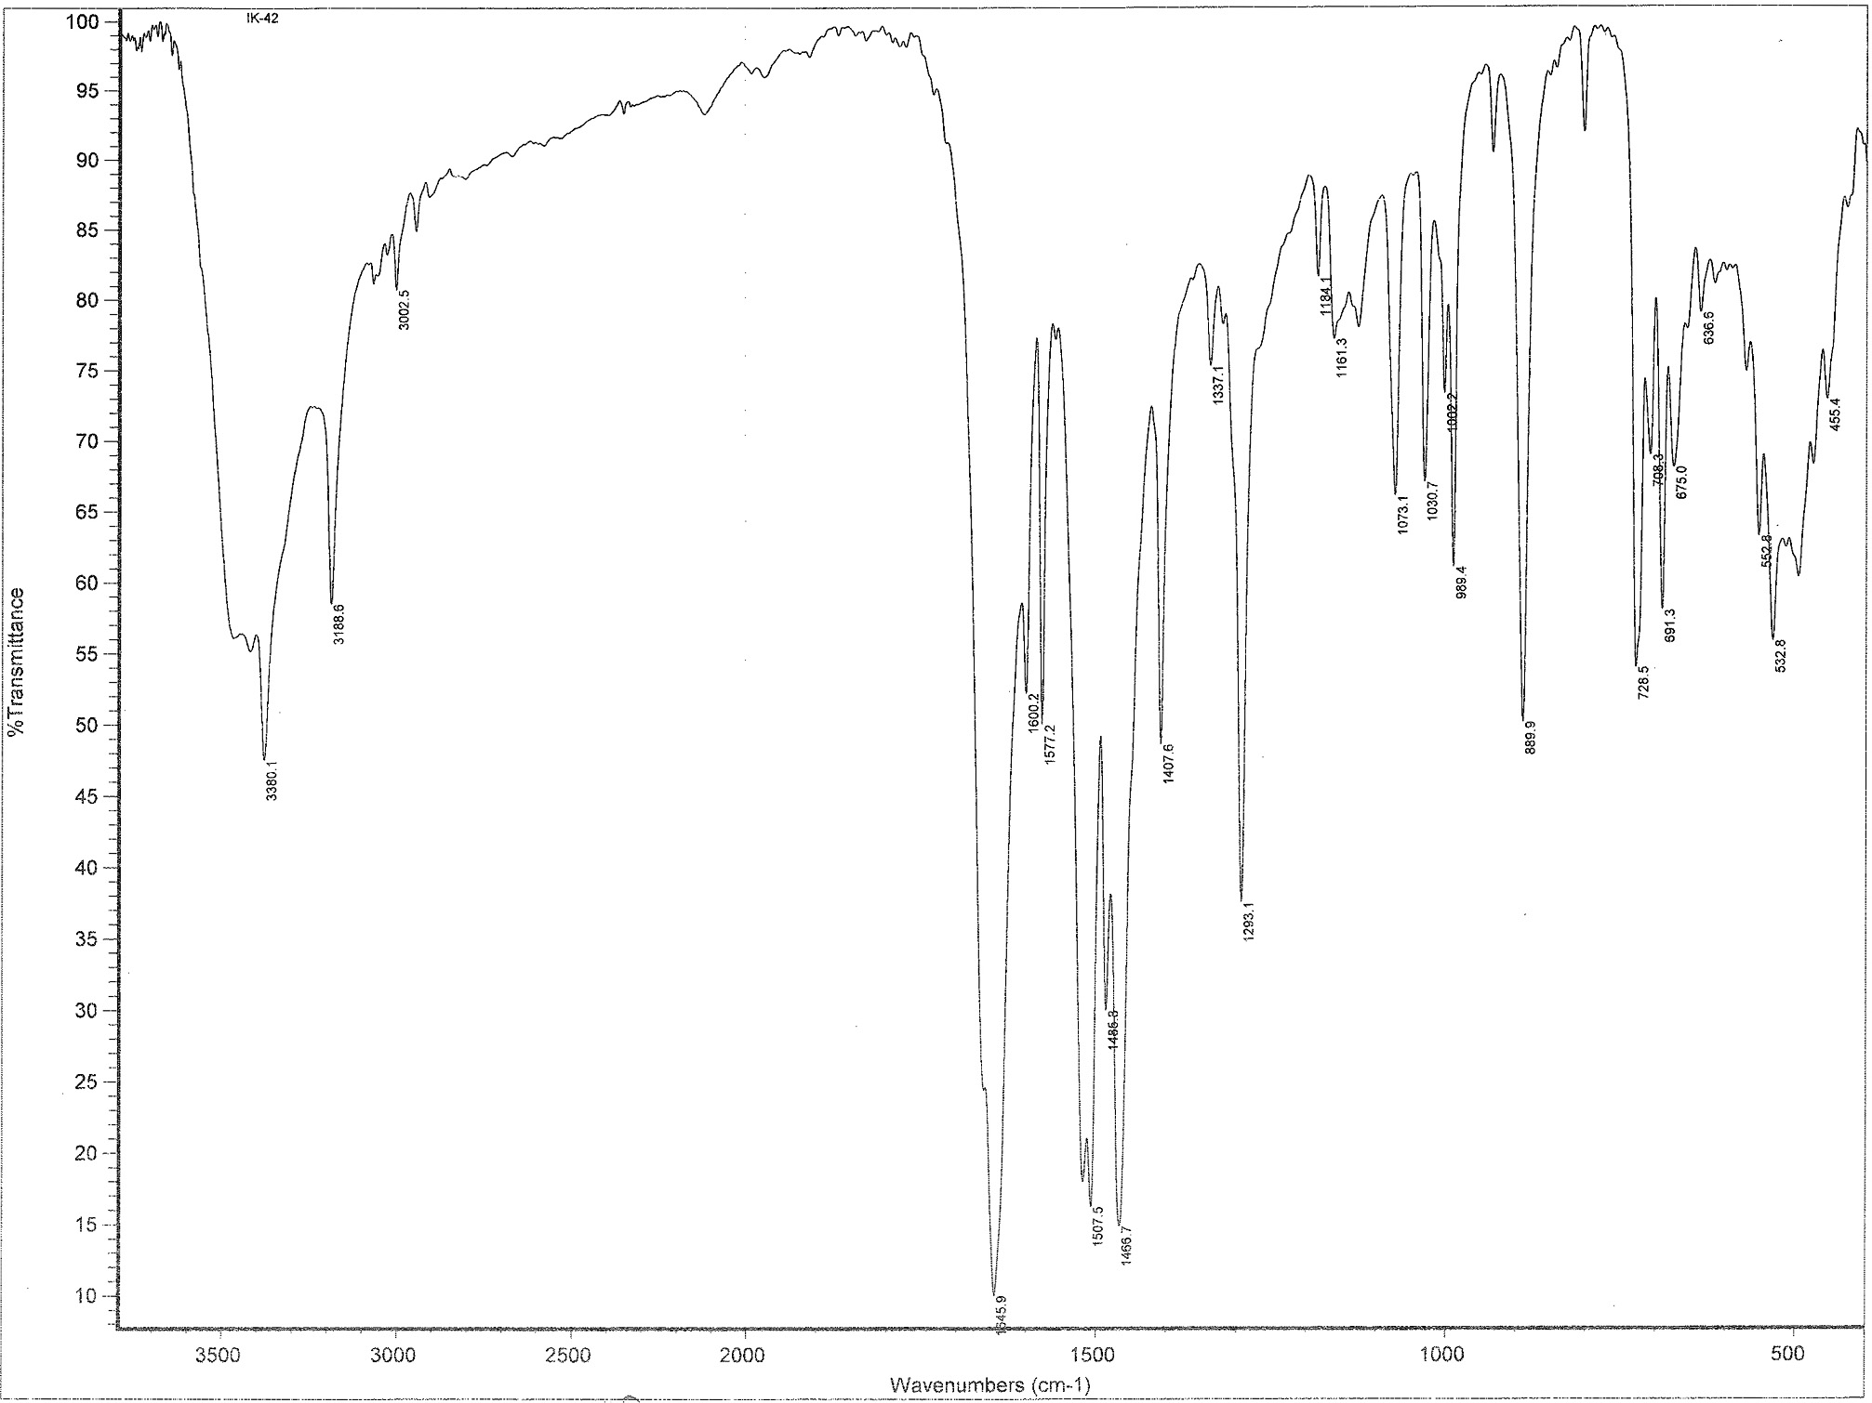

Рисунок 10 – ИК спектр 1,3,4-оксадиазол-2-тиона (16)

При анализе спектра ЯМР1Н соединения (16), снятого в D2O, группа линий в области 7,31 м.д. и 7,59 м.д. представляет собой сигналы протонов ароматического кольца в виде сложных мультиплетов. Синглет в области 4,44 м.д. отнесен к метиленовому протону CH2-NH. Спектр ЯМР1Н приведен на рисунке 11.

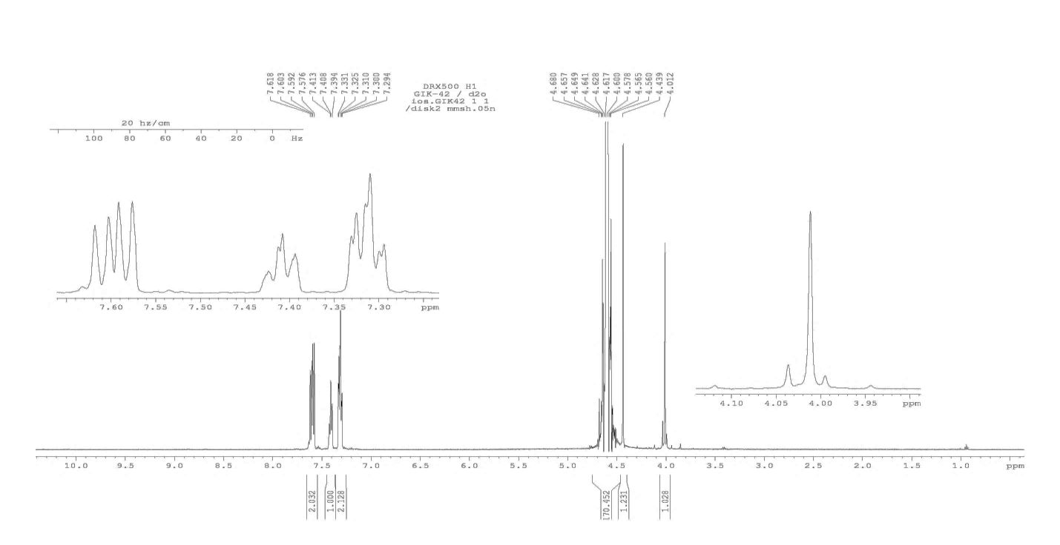

Рисунок 11 – Спектр ЯМР1Н 1,3,4-оксадиазол-2-тиона (16)

Методика получения гидразидов N-ацилглицина

Гидразид N-бензоилглицина (13). К раствору 2,10 г (0,01моль) этилового эфира N-бензоилглицина в 20 мл этанола добавили 1,50 г (0,03 моль) гидразин-гидрата. Реакционную массу кипятили на установке с обратным холодильником в течение 8 ч. После отгонки растворителя получили 1,76 г (91%) белого порошкообразного вещества с т. пл. 163-164°С.

Гидразид N-*м*-метилбензоилглицина (14) синтезирован аналогично соединению (13) из 2,20 г (0,01 моль) этилового эфира N-*м*-метилбензоил-глицина и 1,50 г (0,03 моль) гидразин-гидрата. Получено 1,70 г (82%) белого порошкообразного вещества с т. пл. 142-143°С.

Гидразид N-*о*-бромбензоилглицина (15) синтезирован аналогично соединению (13) из 2,90 г (0,01 моль) этилового эфира N-*о*-бромбензоил-глицина и 1,50 г (0,03 моль) гидразин-гидрата. Получено 1,90 г (70%) белого порошкообразного вещества с т. пл. 158-159°С.

Методика получения 1,3,4-оксадиазол-2-тионов (16-18)

5-(Бензоиламинометилен)-3,4-дигидро-1,3,4-оксадиазол-2-тион (16). К раствору 1,90 г (0,01 моль) гидразида N-бензоилглицина в 20 мл этанола при постоянном перемешивании добавили 0,56 г (0,01 моль) гидроксида калия. Затем медленно добавили 0,76 г (0,01 моль) сероуглерода, растворенного в 10 мл спирта. Перемешивали при 35-40°С в течение 1,5 ч. Реакционную массу охлаждали до комнатной температуры, подкисляли 0,1 н раствором соляной кислоты до рН = 5-6. Отфильтровали выпавший осадок. Получили 1,92 г (82%) порошкообразного вещества с т. пл. 175-176°С.

5-(*м*-Метилбензоиламинометилен)-3,4-дигидро-1,3,4-оксадиазол-2-тион (17) синтезирован аналогично соединению (16) из 2,07 г (0,01 моль) гидразида N-*м*-метилбензоилглицина, 0,56 г (0,01 моль) гидроксида калия и 0,76 г (0,01 моль) сероуглерода. Получено 1,94 г (78%) порошкообразного вещества с т. пл. 149-150°С.

5-(*о*-Бромбензоиламинометилен)-3,4-дигидро-1,3,4-оксадиазол-2-тион (18) синтезирован аналогично соединению (16) из 2,86 г (0,01 моль) гидразида N-*о*-бромбензоилглицина, 0,56 г (0,01 моль) гидроксида калия и 0,76 г (0,01 моль) сероуглерода. Получено 1,27 г (69%) порошкообразного вещества с т. пл. 140-141°С.

Таким образом, осуществлен синтез гидразидов ацилглицина и изучена реакция их взаимодействия с сероуглеродом в щелочной среде с образованием дитиокарбаматов. Показано, что полученные соединения при последующем подкислении легко образуют циклические вещества – 1,3,4-оксадиазол-2-тионы. Предложен механизм протекания процесса.

# 1.1.5 Синтез и гетероциклизация тиосемикарбазидных производных ацилглицина

Изотиоцианаты, относящиеся к гетерокумуленам, очень реакционно-способны и легко присоединяют основания с образованием тиоамидной группы, введение которой в структуру аминокислот расширяет границы модификации этих природных соединений и может привести к возникно-вению новых видов биоактивности [12].

Конденсацией гидразида N-бензоилглицина (13) с различными изотио-цианатами в спиртовой среде при эквимольном соотношении реагентов были синтезированы его тиосемикарбазидные производные (19-22).



R = C6H5C(O) (19), C6H5CH2 (20), СН2=CHCH2 (21), CH2=CHOC2H4 (22)

Реакция протекает в мягких для синтеза условиях с хорошими выходами целевых продуктов (60-80%).

Полученные соединения (19-22) представляют собой кристаллические вещества, растворимые в спирте и воде.

Строение соединений (19-22) подтверждены данными ИК- и ЯМР 1Н-спектроскопии.

В ИК спектрах синтезированных соединений (19-22) имеется полоса поглощения в области 1530-1525 см-1, характерная для C=S группы тиосеми-карбазидного фрагмента, полосы поглощения амидной группы C(O)NH проявляются в области 1680-1660 см-1, группа NH проявляется в виде пика средней интенсивности при 3320-3310 см-1(рисунок 12).

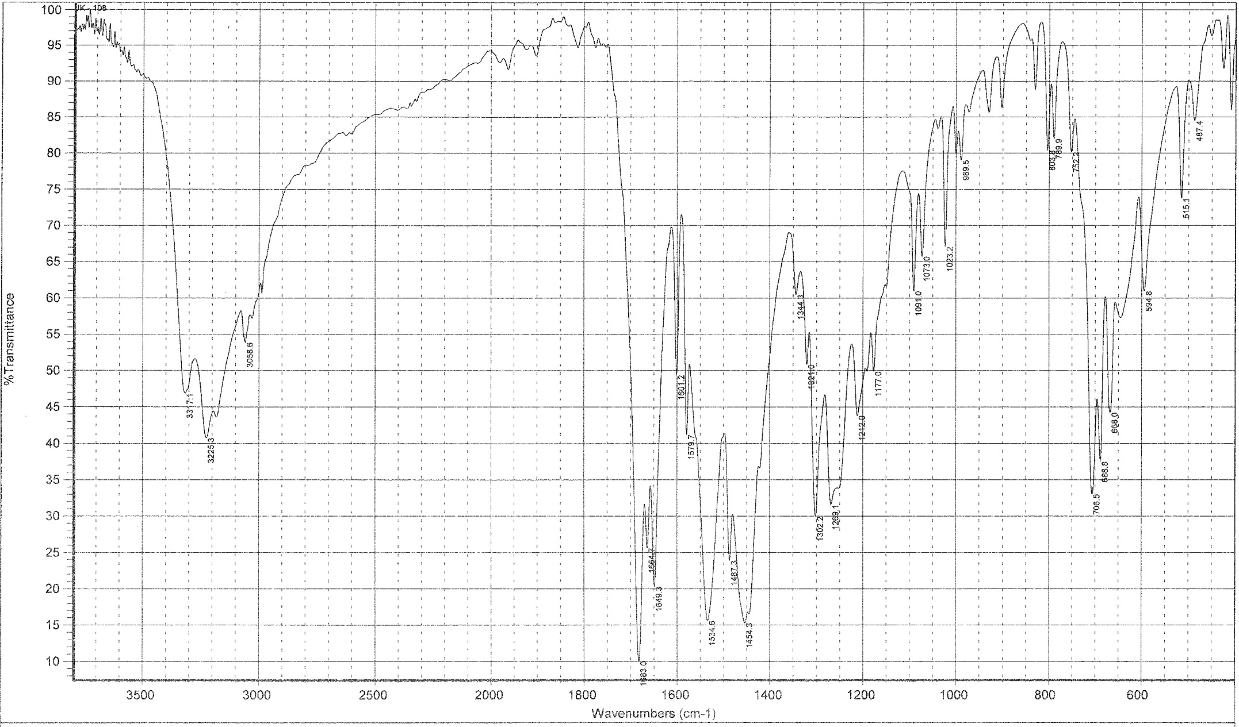

Рисунок 12 – ИК спектр тиосемикарбазида N-бензоилглицина (19)

В спектре ЯМР1Н соединения (19), снятого в CD3OD, сигналы протонов, характерные для ароматического кольца проявляются в области слабых полей 7,53 м.д. и 7,95 м.д. в виде сложных мультиплетов. Метиленовый протон CH2-N проявляется в виде синглета в области 4,26 м.д. Спектр ЯМР1Н соединения (19) показан на рисунке 13.

С целью расширения поиска биологически активных веществ полученные тиосемикарбазиды (19-22) далее подвергли циклизации. В этом плане перспективным представляется поиск антибактериальных свойств у производных 1,2,4,-триазол-2-тионов, многие из которых используются в фармакологии [13, 14] и сельском хозяйстве [15].

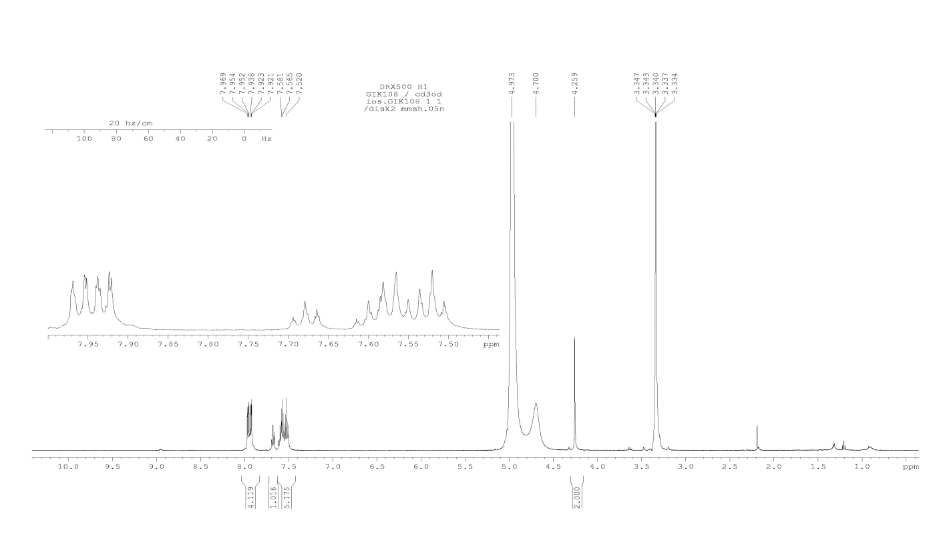Рисунок 13 – Спектр ЯМР1Н тиосемикарбазида N-бензоилглицина (19)

Гетероциклизация тиосемикарбазидных производных N-бензоилглицина была проведена в щелочной среде при нагревании реакционной массы до 80-85оС. В присутствии щелочи соединения (19-22) циклизуются с образованием тиолата (А) и при дальнейшем его подкислении переходят в 1,2,4-триазол-2-тионы (23-26).



R = C6H5C(O) (19, 23), C6H5CH2 (20, 24), СН2=CHCH2 (21, 25), CH2=CHOC2H4 (22, 26)

Тиосемикарбазиды являются слабыми SH-кислотами, однако в растворе в основном присутствует тионная форма и совсем малый процент SH-формы, который не может повлиять на дальнейшее течение реакции. Действие щелочи основывается на том, что при ее высоких концентрациях практически полностью переводит данные соединения (19-22) в тиолаты, в результате чего электронное равновесие смещается и создаются условия для внутримолекулярной циклизации за счет атаки нуклеофильным атомом азота электронодефицитного атома углерода карбонильной группы с образованием стабильной гетероциклической системы.

Реакция протекает региоселективно в водно-щелочной среде. Выходы соединений (23-26) составляют 50-80%. Синтезированные соединения (23-26) представляют собой кристаллические вещества, растворимые в полярных органических растворителях.

Строение синтезированных соединений (23-26) подтверждены данными ИК- и ЯМР 1Н-спектроскопии.

В ИК спектрах соединений (23-26) наблюдаются полосы поглощения группы С(О)NH в области 1640-1635 см-1. Группа C=S проявляется в области 1255-1250 см-1 (рисунок 14). В ИК спектрах соединений (25, 26) появляются дополнительные полосы поглощения в области 1600-1580 см-1, характерные для валентных колебаний CH2=CH групп.

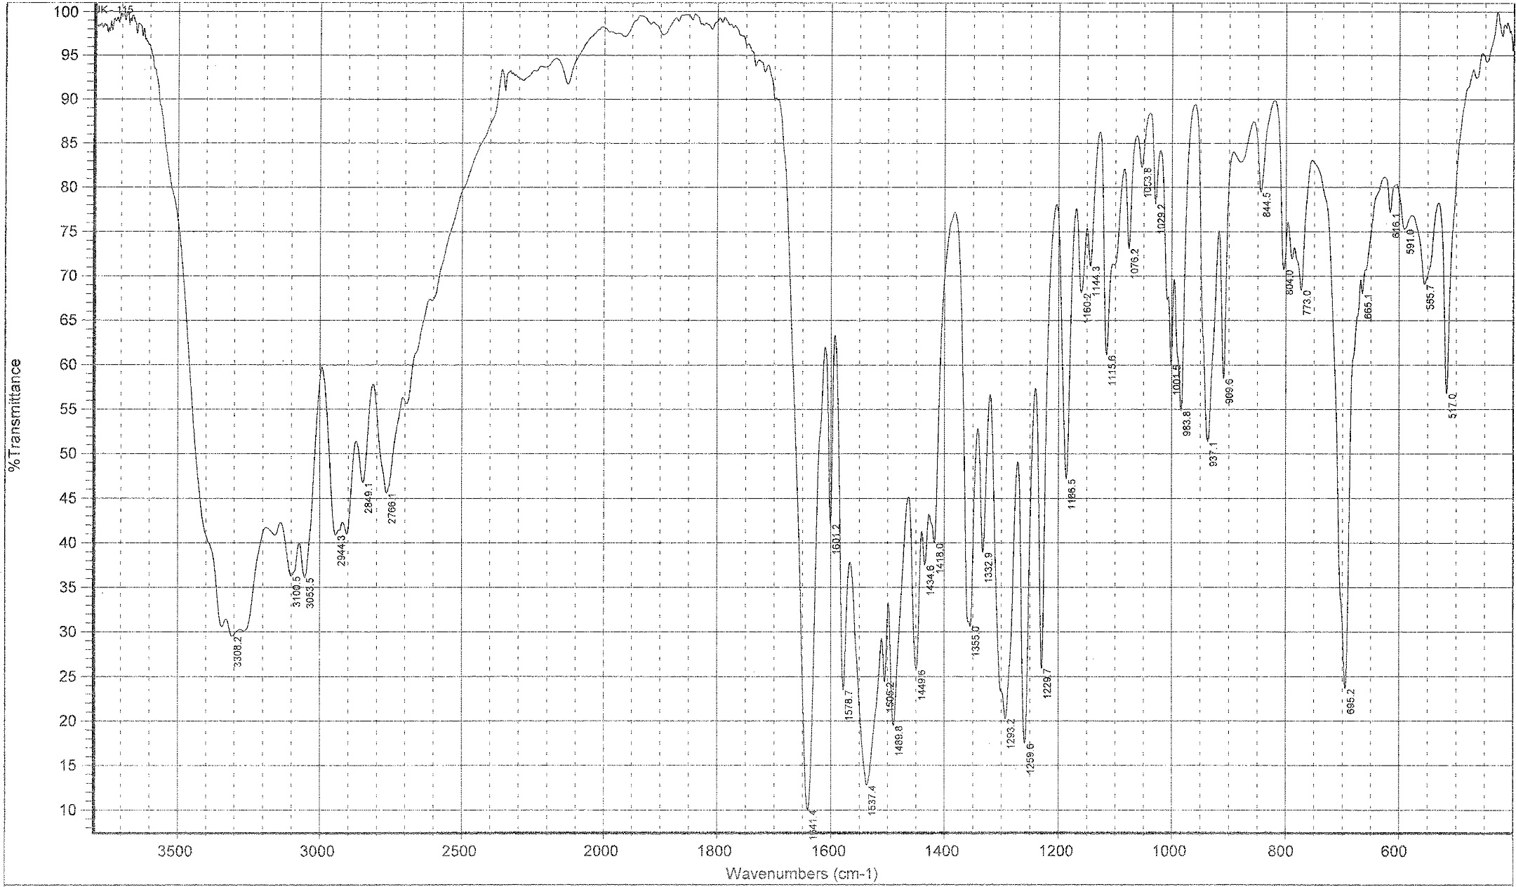

Рисунок 14 – ИК спектр 1,2,4-триазол-2-тиона (23)

В спектре ЯМР1Н соединения (23), снятого в CD3OD, сигналы протонов, характерные для ароматического кольца проявляются в области слабых полей 7,53 м.д. и 7,95 м.д. в виде сложных мультиплетов. Метиленовый протон CH2-N проявляется в виде синглета в области 4,26 м.д.

Методики синтеза тиосемикарбазидов (19-22).

N-(2-(2-(бензоилкарбамотиоил)гидразинил)-2-оксоэтил)бензамид (19).К раствору 1,93 г (0,01 моль) гидразида N-бензоилглицина в 25 мл этилового спирта при комнатной температуре медленно добавили 1,63 г (0,01 моль) бензоилизотиоцианата, растворенного в 5 мл этанола. Смесь перемешивали при 45-50°С в течение 2,5-3 ч, после чего охлаждали до комнатной температуры. Выпавшие после охлаждения белые кристаллы отфильтровали, высушили на воздухе и перекристаллизовали из 96% этанола. Получили 2,00 г (57%) конечного продукта с т. пл. 169-170°С.

N-(2-(2-(бензилкарбамотиоил)гидразинил)-2-оксоэтил)бензамид (20)синтезирован аналогично соединению (19) из 1,93 г (0,01 моль) гидразида N-бензоилглицина и 1,49 г (0,01 моль) бензилизотиоцианата. Получено 1,96 г (57%) белого кристаллического вещества с т. пл. 264-265°С.

N-(2-(2-(аллилкарбамотиоил)гидразинил)-2-оксоэтил)бензамид (21) синтезирован аналогично соединению (19) из 1,93 г (0,01 моль) гидразида N-бензоилглицина и 1,49 г (0,01 моль) аллилизотиоцианата. Получено 2,21 г (76%) белого кристаллического вещества с т. пл. 95-96°С.

N-(2-(2-(винилоксиэтилкарбамотиоил)гидразинил)-2-бензамид (22) синтезирован аналогично соединению (19) из 1,93 г (0,01 моль) гидразида N-бензоилглицина и 1,29 г (0,01 моль) винилоксиэтилизотиоцианата. Получено 2,1 г (67%) белого кристаллического вещества с т. пл. 174-175°С.

Методики синтеза 1,2,4-триазолов (23-26).

N-((4-бензоил-5-тиоксо-4,5-дигидро-1,2,4-триазол-3-ил)метил)-бенза-мид (23).К водно-щелочному раствору 2,92 г (0,01 моль) NaOH в 30 мл дистиллированной воды) добавили 2,92 г (0,01 моль) N-(2-(2-(бензоилкарба-мотиоил)гидразинил)-2-оксоэтил)бензамида. Реакционную смесь кипятили в течение 1 ч после чего охлаждали и подкисляли соляной кислотой до pH 3-4. Выпавший осадок отфильтровали и перекристаллизовали из 96% этанола. Получили 1,76 г (53%) конечного продукта (23) с т. пл. 250-251°С.

N-((4-бензил-5-тиоксо-4,5-дигидро-1,2,4-триазол-3-ил)метил)бензамид (24)синтезирован аналогично соединению (23). Получено 2,25 г (70%) порошкообразного вещества с т. пл. 189-190°С.

N-((4-аллил-5-тиоксо-4,5-дигидро-1,2,4-триазол-3-ил)метил)бензамид (25)синтезирован аналогичносоединению (23). Получено 2,74 г (88%) кристал­лического вещества с т. пл. 184-185°С.

N-((4-винилоксиэтил-5-тиоксо-4,5-дигидро-1,2,4-триазол-3-ил)метил)-бензамид (26)синтезирован аналогично соединению (23). Получено 2,14 (70%) порошкообразного вещества с т. пл. 144-145°С.

Таким образом, осуществлен синтез новых тиосемикарбазидных производных бензоилглицина. Показано, что они при нагревании с разбавленной щелочью и в дальнейшем с подкислением подвергаются циклизации с образованием 1,2,4-триазол-2-тионов.

# 1.2 Разработка методов получения и оптимальных условий синтеза оксазолиновых производных алкалоида цитизина в условиях классического синтеза, микроволновой и ультразвуковой активации, строение и биологическая активность

Большой интерес к 1,3-оксазолидинам обусловлен тем, что эти соединения обладают уникальными свойствами, позволяющими использовать их для различных практических целей в медицине и промышленности, а также представляют большой научный интерес как продукты энантиоселективного синтеза планарнохиральных соединений [281-283]. Ранее нами были установлены абсолютные конфигурации хиральных центров ряда 1.3-оксазолидиновых соединений, полученных на основе природных аминоспиртов [282]. Доступность этих соединений стимулирует интенсивное развитие, как методов синтеза, так и расширения ряда новых представителей оксазолидинов. Классическим вариантом синтеза 2-замещенных-1,3-оксазолидинов является конденсация α,β-аминоспиртов с альдегидами и кетонами в среде различных растворителей с удалением образующейся в ходе реакции, воды [281-283].

# 1.2.1 Синтез и строение 1,3-оксазолидинов на основе природного 1,2‑аминоспирта и изопреноидных альдегидов

Как указывалось нами выше, конденсация карбонильных соединений с замещенными 1,2-аминоспиртами приводит к образованию 1,3-оксазолидинов. Большой интерес к этим соединениям обусловлен тем, что многие оксазолидины обладают уникальными свойствами, позволяющими исполь­зовать их для различных практических целей в медицине и сельском хозяйстве, а также доступностью этих соединений, что стимулирует интенсивное развитие как методов синтеза, так и расширения ряда новых представителей оксазолидинов [16, 17].

Для изучения взаимосвязи “структура-биоактивность” представлял интерес синтез оксазолидинов, содержащих в своей структуре фрагмент природных биоактивных соединений. Нами для синтеза 1,3-оксазолидинов использованы альдегиды, входящие в состав эфирных масел: цитраль, цитро­неллаль, цикламеновый альдегид. Эти альдегиды применяются в парфюмер-ной, фармацевтической промышленностях. Так, цитраль, являющийся струк­турным фрагментом витамина А, используется в медицине в качестве противовоспалительного средства [18]. Имеются сведения о противоопухо­левой активности производных цитраля [18].

1,3-Оксазолидины (27-29) получены конденсацией (1R,2S)-2-метиламино-1-фенилпропан-1-ола с вышеуказанными альдегидами в бензоле с ловушкой Дина-Старка. После удаления растворителя вещества подвергались очистке через колонку с силикагелем. Полученные соединения (27-29) представляют собой масла, обладающие характерными приятными запахами; растворимы в органических растворителях.

Для механизма образования 1,3-оксазолидинов можно предположить следующую схему: процесс начинается с присоединения к карбонилу более нуклеофильной аминогруппы и протекает далее в соответствии с правилами Болдуина через 5-экзо-трициклизацию с образованием 1,3-оксазолидинов.



Механизм образования 1,3-оксазолидинов предполагает атаку нуклеофильным атомом азота электронодефицитного атома углерода карбонильного соединения. При этом образуется полуаминаль, атом углерода которого имеет высокий частично положительный заряд в силу -J влияния атомов азота и кислорода. Близкое расположение реакционных центров способствуют внутримолекулярной атаке гидроксильной групп аминального атома углерода с последующим образованием оксазолиди-нового кольца.



Согласно литературным данным [19, 20], взаимодействие оптически активного 1,2-аминоспирта с ароматическими альдегидами обычно приводит к преимущественному образованию 1,3-оксазолидинов с 2S-конфигурацией. Такая высокая стереоселективность образования с (1R, 2S)-2-метиламино-1-фенилпропан-1-олом объясняется как результат термодинамического контроля процесса циклизации, ак как исходя из анализа молекулярных моделей, эпимеры с 2R оказываются стерически менее благоприятными. Поскольку при образовании оксазолидинового цикла из молекул оптически-активных 1,2-аминоспиртов образуется третий асимметрический атом углерода С2, то его конфигурация будет зависеть от уже имеющихся заместителей в молекуле, т.е. взаимная ориентация заместителей при атомах С4, С5 и атоме азота должна приводить к стабилизации определенных конформеров из всех возможных в процессе псевдопревращения этого цикла.

Цитраль имеет в своей структуре сопряженную систему двойных связей С=С-С=О и можно было бы ожидать присоединение амина как по карбонильной группе, так и по С=С связи. Однако, нами продуктов присоединения по двойной С=С связи не выделено

В ИК спектрах соединений (27-29) отсутствуют полосы поглощения, характерные для карбонильной и гидроксильной групп. В области 1630-1620 см-1 присутствуют полосы поглощения, характерные для С=С связи.

В ЯМР1Н спектре соединения (27) три протона метильной группы СН3-СН-фрагмента альдегидной части проявляются в виде дублета в области 0,82 м.д. с КССВ 8,6 Гц (таблица 1).

Таблица 1 – Параметры ЯМР1Н спектров 1,3-оксазолидинов (27-29)

|  |  |  |  |  |  |  |  |  |
| --- | --- | --- | --- | --- | --- | --- | --- | --- |
| № соед. | R | | Химический сдвиг, δ, м.д. | | | | | |
| CH3-C | CH3-СH(цикл) | =С(СН3)2 | N-CH3 | | CH-O |
| 27 | СН2СН(СН3)(СН2)2-СН=С(СН3)2 | | 0,82д | 0,98д | 1,55-1,75д | 2,15с | | 4,42д |
| 28 | CH=C(CH3)(CH2)2CH=C(CH3)2 | | 0,78с | 0,94д | 1,50с | 2,20с | | 4,24д |
| 29 | (CH2)2-C6H4-i-C3H7 | | 1,10д | 0,90д | - | 2,18с | | 4,34д |
| № соед. | Химический сдвиг, δ, м.д. | | | КССВ, J, Гц | | | | |
| CH=C | CH-C | C6H5 | CH3-CH | CH3-CH(ц) | | CH-CH | |
| 27 | 5,00-5,30м | 3,92д | 7,35м | 8,6 | 10,4 | | 9,2 | |
| 28 | 4,94-5,04м | 4,04д | 7,20м | 8,6 | 10,2 | | 9,0 | |
| 29 | 4,92-5,10м | 3,94д | 7,05м | 8,6 | 10,0 | | 9,0 | |

Выходы, физико-химические характеристики синтезированных оксазолидинов (27-29) представлены в таблице 2.

Таблица 2 – Выходы и физико-химические характеристики соединений (27-29)

|  |  |  |  |  |  |
| --- | --- | --- | --- | --- | --- |
| №  соед. | R | Выход, % | Rf * | nd20 | Брутто-формула |
|
| 27 | СН2СН(СН3)(СН2)2СН=С(СН3)2 | 83,8 | 0,64 | 1,5114 | C20H31NO |
| 28 | СНСН(СН3)(СН2)2СН=С(СН3)2 | 83,6 | 0,60 | 1,5370 | C20H29NО |
| 29 | (СН2)2-С6Н4-i-С3Н7 | 78,3 | 0,77 | 1,5372 | C22H29NO |
| * Элюент: бензол-ацетон (1:1) | | | | | |

Таким образом, взаимодействием замещенных 1,2-аминоспиртов с альдегидами изопреноидного строения (цитраль, цитранеллаль), а также с цикламеновым альдегидом синтезированы новые представители 1,3-окса-золидинов, содержащие в своей структуре фрагменты природных соеди-нений. Синтезированные вещества представляют интерес как в фармако-логичесском отношении, так и в химическом отношении, а также в качестве объектов для изучения зависимости “структура-активность”.

# 1.2.2 Синтез 3-(цитизинометил)тиазолидин-2,4-диона в условиях классического синтеза, микроволновой и ультразвуковой активации

Исходными веществами для синтеза различных производных тиазоли-дона-4 с определенной физиологической активностью часто являются псевдотиогидантоин и тиазолидиндион-2,4, так незамещенный псевдотио-гидан­тоин обладает антитиреоидными свойствами.

Псеводотиогидантоин и тиазолидиндион-2,4 служат для дальнейшего синтеза фотосенсибилизаторов, а также рассматриваются как органические реактивы для неорганического анализа [21].

Для синтеза псевдотиогидантоина вводят тиомочевину в реакцию конденсации с монохлоруксусной кислотой. Для получения тиазолидин­диона-2,4 нами использован метод синтеза, предложенный автором работы [22]. Благодаря этому методу легко можно получить тиазолидиндион-2,4 с выходом 70%, согласно следующему уравнению:



Объединение разных биологически активных соединений или их фрагментов в одной молекуле является часто применяемым, и наиболее оправданным методом поиска и синтеза новых лекарственных средств. В этом плане весьма интересны молекулы в которых будут присутствовать тиазолидиновый цикл и остатки биогенных аминов.

Как уже было отмечено реакция Манниха является удобным и широкоприменяемым методом получения новых структур, особенностью метода является то, что составляющие фрагменты исходных молекул почти без изменения входят в структуру синтезируемой молекулы. Это обстоятельство позволяет говорить о том, что исследование и синтез новых веществ на основе тиазолидиндиона-2,4 и биогенных аминов является актуальной и важной задачей.

Данные соединения являются удобными синтонами для дальнейших химических превращений. Тиазолидиндион-2,4, имея подвижные водород­ные атомы в 3-положении, легко вступает в реакцию аминометилирования, образуя 3-аминометилзамещенные тиазолидиндионы-2,4.

В связи с этим нами были проведен синтез по следующему направлению:



Реакцию проводили в спиртовой среде, при температуре 55-60оС. Синтезированное вещество (30) представляет собой кристаллическое вещество, растворимое в полярных органических растворителях.

Индивидуальность и строение соединений (30) доказаны методом тонкослойной хроматографии, данными ИК-, ЯМР1Н спектроскопии.

В ИК спектре соединения (30) имеются интенсивные полосы пог­лощения валентных колебаний неидентичных карбонильных групп (С=О) в областях 1740-1720 и 1680-1670 см-1. Помимо указанных полос, наблюдается также полоса поглощения в области 1645 см-1, соответствующий группе С=О находящегося в составе цитизинового фрагмента.

ЯМР спектроскопическое изучение полученного соединения (30) показа-ло,что цитизиновые фрагменты, в основном, сохраняют свои области химических сдвигов в спектре ЯМР 1Н при переходе в 3-аминометилзаме­щенный тиазолидиндион-2,4. Метиленовые протоны, оказывающие мостиковую связь между алкалоидом и тиазолидиновым циклом, проявляется синглетом в области 4,61 м.д.

С целью изучения влияния МВ- и УЗ-активации на синтез тиазолсодержащего производного цитизина (30) нами осуществлена реакция аминометилирования тиазолидиндиона-2,4 в условиях микроволнового облучения. Алгоритм проведения процесса проводили в такой же последовательностью, с той лишь разницей, что реакционную смесь, после смешивания реагентов, подвергали облучению в микроволновой установке LG с рабочей частотой 2450 Гц при различных мощностях излучения - от 150 до 800 Вт. Ход реакции контролировался ТСХ, после окончания реакции продукт реакции был извлечен обычной обработки с хорошим выходом. Наилучшие результаты были получены при мощности 500 Вт и времени реакции 5 и 20 минут соответственно стадиям процесса. В этих оптимальных условиях выход целевого продукта составил 61-66 % в зависимости от формы формальдегида. Установлено, что взаимодействие цитизина с тиазолидин-2,4-дионом присутствии параформа в небольшом избытке приводит к лучшим выходам, чем при использовании раствора формальдегида. Возможно, это связано с достаточно сильной летучестью последнего при быстром разогреве реакционной смеси при МВ-облучении.

Синтез соединения (30) нами был изучен также в условиях сонохими-ческой активации. Условия проведения реакции ультразвукового воздействия подбирали варьированием времени (от 5 до 40 мин) и мощности излучения от 100 до 1000 Вт при частоте 22 КГц. Синтез в условиях сонохимической активации проводился на ультразвуковой установки «Ultrasonic Homogenizer» модели JY92-IIDN. Ход протекания реакции контролировали методом тонкослойной хроматографии. Результаты исследования показали, что наиболее благоприятными условиями реакции синтеза в условиях сонохимической активации является мощность воздействия 400 Вт, частота 22 КГц и продолжительность реакции 20 мин, выход продукта (30) составил 64 %. Полученные результаты показали, что выходы конечного целевого продукта как в условиях МВ, так и УЗО, оказались примерно на уровне результатов классического метода, однако применение физических методов позволило увеличить скорость реакции в 4-5 раз. Установлено, что выход целевого продукта в реакции по классической методики и при УЗ-активации лучше при использовании раствора формальдегида, а при МВ-активации – избытка параформа.

Методика получения 3-(цитизинометил)тиазолидин-2,4-дион (30).

К раствору 2,34 г (0,02 моль) тиазолидин-2,4-диона в 25 мл этилового спирта при перемешивании медленно добавили 0,02 моль формальдегида (40%-ный водный раствор). Смесь перемешивали 30 минут, затем по каплям добавили раствор 3,80 г (0,02 моль) цитизина в 10 мл воды. Реакционную массу перемешивали при 45-50°С в течение 2,5-3 ч, после чего охлаждали до комнатной температуры. Выпавшие после охлаждения белый осадок отфильтровали, высушили на воздухе и перекристаллизовали из этанола. Получили 4,02 г (63,1%) конечного продукта с Твозг. = 135-137°С.

Реакцию аминометилирования с применением МВ- и УЗ-активации проводили аналогично, но при перемешивании добавляли соответствующее воздействие согласно изучаемым параметрам активации. Результаты описаны выше. Физико-химические константы конечных продуктов вне зависимости методики получения, единичные.

Таким образом, при взаимодействии алкалоида цитизина с тиазолидин-2,4-диона в присутствии формалина в условиях реакции Манниха был получен 3-(цитизинометил)тиазолидин-2,4-дион, который является интересным соединением в плане изучения его биологической активности.

# 1.3 Компьютерный биопрогноз некоторых синтезированных соединений

Проблема взаимосвязи химической природы органических веществ и их биологической активности относится к ряду важнейших, и связана она с созданием новых высокоэффективных лекарственных средств. На настоящий момент получен огромный арсенал различных биологических соединений с самой разнообразной химической структурой, в связи, с чем стало возможным, с достаточной вероятностью точности, предсказывать какие классы соединений преимущественно обладают тем или иным видом активности. Проведение предварительных расчетов помогает при планировании научно-исследовательской работы и химического эксперимента, что значительно экономит рабочее время и повышает производительность труда.

В связи с бурным развитием компьютерных технологий и новых методов расчетов, предсказание биологической активности в настоящее время вышло на более высокий научный уровень, что подтверждает целесообразность проведения такого рода расчетов. На данный период известно множество различных программ и методов для предсказания биологической активности, но для более полноценной оценки структуры вещества должна быть в наличие большая база по известным соединениям, для того чтобы выявить наиболее фармакофорные группы и их взаимное расположение.

С целью предполагаемого установления биологической активности синтезированных производных, нами был проведен биопрогноз с использованием одной из наиболее эффективных на сегодняшний день компьютерной программы PASS (Prediction of Activity Spectra for Substances), использующей при расчетах единое описание химической структуры и универсального математического алгоритма установления зависимостей «структура-активность» [23].

Обучающая выборка, на которой основана работа PASS, содержит более 45000 разнообразных биологически активных веществ (субстанции известных лекарственных препаратов и фармакологически активные соединения) и постоянно пополняется новыми данными о биологически активных веществах из многочисленных баз данных, публикаций в научно-технической литературе.

Компьютерная система PASS предсказывает 2468 фармакологических эффектов, на основе структурной формулы, включая фармакологические эффекты и механизмы действия, мутагенности, канцерогенности. Эффективность применения данного подхода при скрининге новых соединений составляет свыше 500%. Точность компьютерного прогноза на 300% превосходят предсказания экспертов. Анализ результатов прогноза PASS показал, что использование программы увеличивает число отобранных «активных» соединений от 2 (при Ра>10%) до 17 раз (при Ра>90%) по сравнению со случайным скринингом.

Результаты прогноза выдаются пользователю в виде списка названий вероятных видов активности с расчетными оценками вероятностей наличия (Pa) и отсутствия каждого вида активности (Pi). Чем больше для конкретной активности величина Pa и чем меньше величина Pi, тем больше шанс обнаружить данную активность при биоскрининге. Если при анализе прогнозируемого списка активностей для исследования выбираются те виды активности, для которых Pa>90%, то мы рискуем пропустить около 90% действительно активных соединений, но вероятность ложноположительных прогнозов при этом ничтожно мала; для Pa>80% - пропустим уже только 80% активных соединений, но и вероятность ложноположительных прогнозов будет выше [24].

Поиск химических соединений, обладающих биологической активностью, проводят на основе определенных научных принципов и количественных подходов, позволяющих прогнозировать структуру соединений и осуществлять их синтез. Создание новых биоактивных соединений на основе тиомочевин и ее производных включало несколько этапов:

Во-первых, на основании литературных данных по взаимосвязи «структура-активность» с установлением структурных формул ожидаемых веществ нами определено направление синтеза.

Далее нами проведен компьютерный скрининг по прогнозированию биологической активности веществ с применением компьютерной программы PASS.

И, наконец, осуществлен синтез потенциально высокоэффективных биологически активных соединений и проведены биологические испытания.

Таким образом, на основании предварительно проведенного теоретического скрининга нами была определена группа веществ, в дальнейшем подвергнутых синтезу.

Результаты проведенного прогноза биологической активности некоторых синтезированных соединений представлены в Приложении Г.

В результате проведенного прогноза установлено, что большинство синтезированных стильбенсодержащих производных с большей вероятностью (Pa > 0,7) могут проявлять иммуномодулирующую, антиоксидантную активность и являться ингибиторами фосфодиэстеразы. Для многих соединений высока вероятность наличия (Pa > 0,7) антитуберкулезной, антимикобактериальной и антиоксидантной активностей.

# ЗАКЛЮЧЕНИЕ

По итогам проведенной научно-исследовательской работы за 2020 год получены следующие результаты:

1 Проведен анализ различных методик синтеза O,N- (пиразолы, оксадиазолы, диазолы, триазолы, оксазолидины) и S,N-содержащих (тиазолы) гетероциклических соединений, обладающих широким спектром биологической активности, по результатам которого были получены новые соединения, потенциально являющиеся биологически активными веществами.

2 Исследована реакция получения тиомочевинных производных 4-бром-3,5-диметилпиразола. Установлено, что реакция 4-бром-3,5-диметилпиразола с изотиоцианатами, в отличие от простых и более основных алициклических и ароматических аминов, протекает продолжительнее и требует нагрева реакционной смеси до 50 0С.

3 Установлено, что при использовании в реакции 4-бром-3,5-диметилпиразола и 3,5-диметилпиразола с 2,3-дибромпропилизотиоцианата происходит внутримолекулярная гетероциклизация промежуточно образующейся 2,3-диромпропил-замещенной тиомочевины.

4 Получен ряд перспективных галогенсодержащих пиразольных производных на основе 4-бром-3,5-диметилпиразола и 2,6-дигалоид-4-нитробромацетанилидами.

5 На основе N-циннамоилцитизина с гидразингидратом получен перспективный в плане биологической активности N-(5-фенил-4,5-дигидро-1H-пиразол-3-ил)-цитизин, совмещающий в одной молекуле гетероциклы алкалоида цитизин и пиразола.

6 Изучено влияние МВ- и УЗ-активации на выход целевого вещества и скорость протекания реакции. В результате установлено, что выходы конечного целевого продукта как в условиях МВ, так и УЗО, оказались ниже результата классического метода, однако применение указанных видов активации позволяет сократить время проведения процесса в 8 раз.

7 Изучена реакция циклизации гидразидов ацилглицина сероуглеродом в щелочной среде с образованием 1,3,4-оксадиазол-2-тионов. Показано, что реакция протекает через образование неустойчивых в кислой среде дитиокарбаматов, которые при этом претерпевают внутримолекулярную циклизацию.

8 Конденсацией с различными изотиоцианатами в спиртовой среде при эквимольном соотношении реагентов осуществлен синтез тиосемикарбазидных производных, которые при действии щелочей региоселективно образуют производные 1,2,4-триазол-2-тиона.

9 Изучено взаимодействие природного 1,2-аминоспирта и изопреноидных альдегидов с получением замещенных 1,3-оксазолидинов. Предложен механизм их образования, который протекает через присоединение к карбонилу более нуклеофильной аминогруппы и далее, в соответствии с правилами Болдуина, через 5-экзо-три-циклизацию образует соответствующие 1,3-оксазолидины.

10 Для получения новых азоловых производных, включающих в свою структуру алкалоид цитизин синтезирован тиазолидиндион-2,4 который далее подвергали реакции аминометилирования с получением конечного продукта. Реакция была проведена как классическим методом, так и с применением микроволновой и ультразвуковой активации.

11 Исследованы строения синтезированных соединений методами ИК, ЯМР 1Н и 13С спектроскопии. Определены значения химических сдвигов, мультиплетность и интегральная интенсивность сигналов 1Н и 13С в одномерных спектрах ЯМР.

12 С использованием программы PASS для предсказания спектра фармакологической активности осуществлено прогнозирование биологической активности по структуре синтезированных соединений с помощью логико-комбинаторных методов, использующих банк данных по субстанциям лекарственных средств и биологически активных соединений. Показана перспективность работы в данном направлении.

По итогам исследований синтезировано 20 новых азоловых производных. С применением современных физико-химических методов (ИК-, ЯМР1Н-, 13С-спектроскопия) установлены их строения. За отчетный 2020 год, по результатам выполненных исследований, опубликована статья в журнале News of the National Academy of Sciences of the Republic of Kazakhstan. Series of chemistry and technology, входящего в международную базу Clarivate Analytics.

# СПИСОК ИСПОЛЬЗОВАННЫХ ИСТОЧНИКОВ

1 Солдатенков А.Т., Колядина Н.М., Шендрик И.В. Основы органической химии лекарственных веществ. - М.: Химия, 2001. – 192 с.

2 Машковский М.Д.Лекарственные средства. - М.: ООО РИА «Новая волна», 15-е издание, 2007. – 1206 с.

3 Иванский И.В. Химия гетероциклических соединений: учебник для вузов. – М.: Высшая школа, 1978. – 559 с.

4 Soliman R., Darwish Suzan A.S. Antidiabetic activity of some 1-substituted 3,5-dimethylpyrazoles // J. Med. Chem. –1983. – Vol.26, №11. – P. 1659-1663.

5 Пат. 5190961 США. Производные тиомочевины. Антимикробные и противоязвенные средства на их основе / H. Hirokazu, E. Isamu, K. Shingo, I. Masashi, Y. Yukari, N. Shinegori and A. Norio; опубл. 02.03.93, РЖХим. – 1995. – 15059П.

6 Пожарский А.Ф., Анисимова В.А., Цупак Е.Б. Практические работы по химии гетероциклов. - Ростов-на-Дону: Изд-во РГУ, 1988. – 79 с.

7 Федесеев В.М., Литвинов Л.Н. Синтез 2-окси-5-изотиоуронийметилтиазолина // Журнал общ. химии. – 1964. – Т.34. – С.557.

8 Allen F.H., Kennard O., Watson D.G., Brammer L., Orpen A.G., Taylor R. X-ray investigation of bond lengthes in organical molecules // J. Chem. Soc. Perkin Trans. – 1987. – № 2. – P. S1-S19.

9. Takagi K., Tanaka M., [Morita](https://www.sciencedirect.com/science/article/abs/pii/0223523487900559#!) H., [Ogura](https://www.sciencedirect.com/science/article/abs/pii/0223523487900559#!) K., [Naoki K., Ozeki](https://www.sciencedirect.com/science/article/abs/pii/0223523487900559#!) M. Synthesis and analgesic activity of 4-amino-1,2-dihydro-5-(2-hydroxyphenyl)-3H-pyrazol-3-ones and 5-amino-6-(2-hydroxyphenyl)pyrimidin-4(3H)-one // Eur. J. Med. Chem. Chim. Ther. - 1987. - Vol. 22. - P. 239-243.

10 Bhise M.P., Raut V.M. , Pawar R.P., Gulwade G.P. , Junghare N.A., Murhekar G.H. Novel synthesis, characterization and antimicrobial activity of some new 3, 5-diarylpyrazolines // Oriental Journal of Chemistry - 2009. - Vol. 25, N 4. – P.1065-1069.

11 Свиридова Л.А., Вертелов Г.К. Получение фенилгидразидов природных α-аминокислот // Вестн. моск. ун-та. Сер. 2. – 2004. – Т 45. – С.632-635.

12 Диланян Э.Р., Овсепян Т.Р., Арсенян Ф.Г., Агоронян А.А. Синтез и фармакологическая активность новых 1,4-замещенных тиосемикарбазидов // Хим.-фарм. ж. – 1999. – Т.33, №10. – С.15-16.

13 Селезнева Е.С., Белоусова З.П., Иванчина А.И., Теньгаев Е.И. Изучение способности Staphylococcus aureus адаптироваться к производным 1,2,4-триазолам // Хим.-фарм. ж. – 2006. – Т.40, №3. – С.27-29.

14 Иванский В.И. Химия гетероциклических соединений. – М.: Высш. школа, 1978. – 559 с.

15 Берим И.Г. Химическая защита растений. – С.-П.: Наука, 1996. – С. 115.

16 Beckett A.H, Jones G.R. Identification and stereochemistry of (2S,4S,5R)-and (2R,4S,5R)-2,3,4-trimethyl-5-phenyloxazolidine, degradation products of ephedriine // Tetrahedron. – 1977. - №33. – Р. 3313-3318.

17 Khruscheva Natalya S., Loim Nikalay M., Sokolov V., Makhaev V. D. The solidstte diastereoselective formation of oxazolidines // J. Chem. Soc. Perkine Trans. 1 -1997. - №16. - P. 2425-2427.

18 Кудрин А.Н., Воробьев В.Г. Аминокетоны. – М.: Медицина, 1970. – 220 c.

19 Neelakantan L. Assymmetric synthesis. Synthesis and absolute Configuration oxazolidines derived from (-)-ephedrine and aromatic aldehydes // J.Org. Chem. –1971. –Vol.36, N16. – P. 2256-2260.

20 Agami C., Rizk T. Role of solvent on the Diastereoselectivity of oxazolidines Formation from (-)-Ephedrine // J. Org. Chem. – 1971. - Vol.36, №16. - P. 2261-2262.

21 Джоуль Дж., Миллс К. Химия гетероциклических соединений / пер. с анг.; – М.: Мир, 2004. – 728 с.

22 Владимирская Е.В. Синтез арилиденпроизводных псевдотиогидантоина и тиазолидиндиона // Журн. общ. химии. – 1957. – Т.27, №8. – С. 2101-2103.

23 Поройков В.В, Филимонов Д.А. Прогноз спектра биологической активности органических соединений // Журн. Рос. хим. о-ва им. Д.И. Менделеева. – 2006. – № 2. – С. 66-75.

24 Садым А.В., Лагунин А.А., Филимонов Д.А., Поройков В.В. Интернет система прогноза спектра биологической активности химических соединений // Хим.-фарм. журн. – 2002. – Т. 36Б, № 10. – С. 21-26.

# ПРИЛОЖЕНИЕ А Календарный план работ на 2020-2022 годы

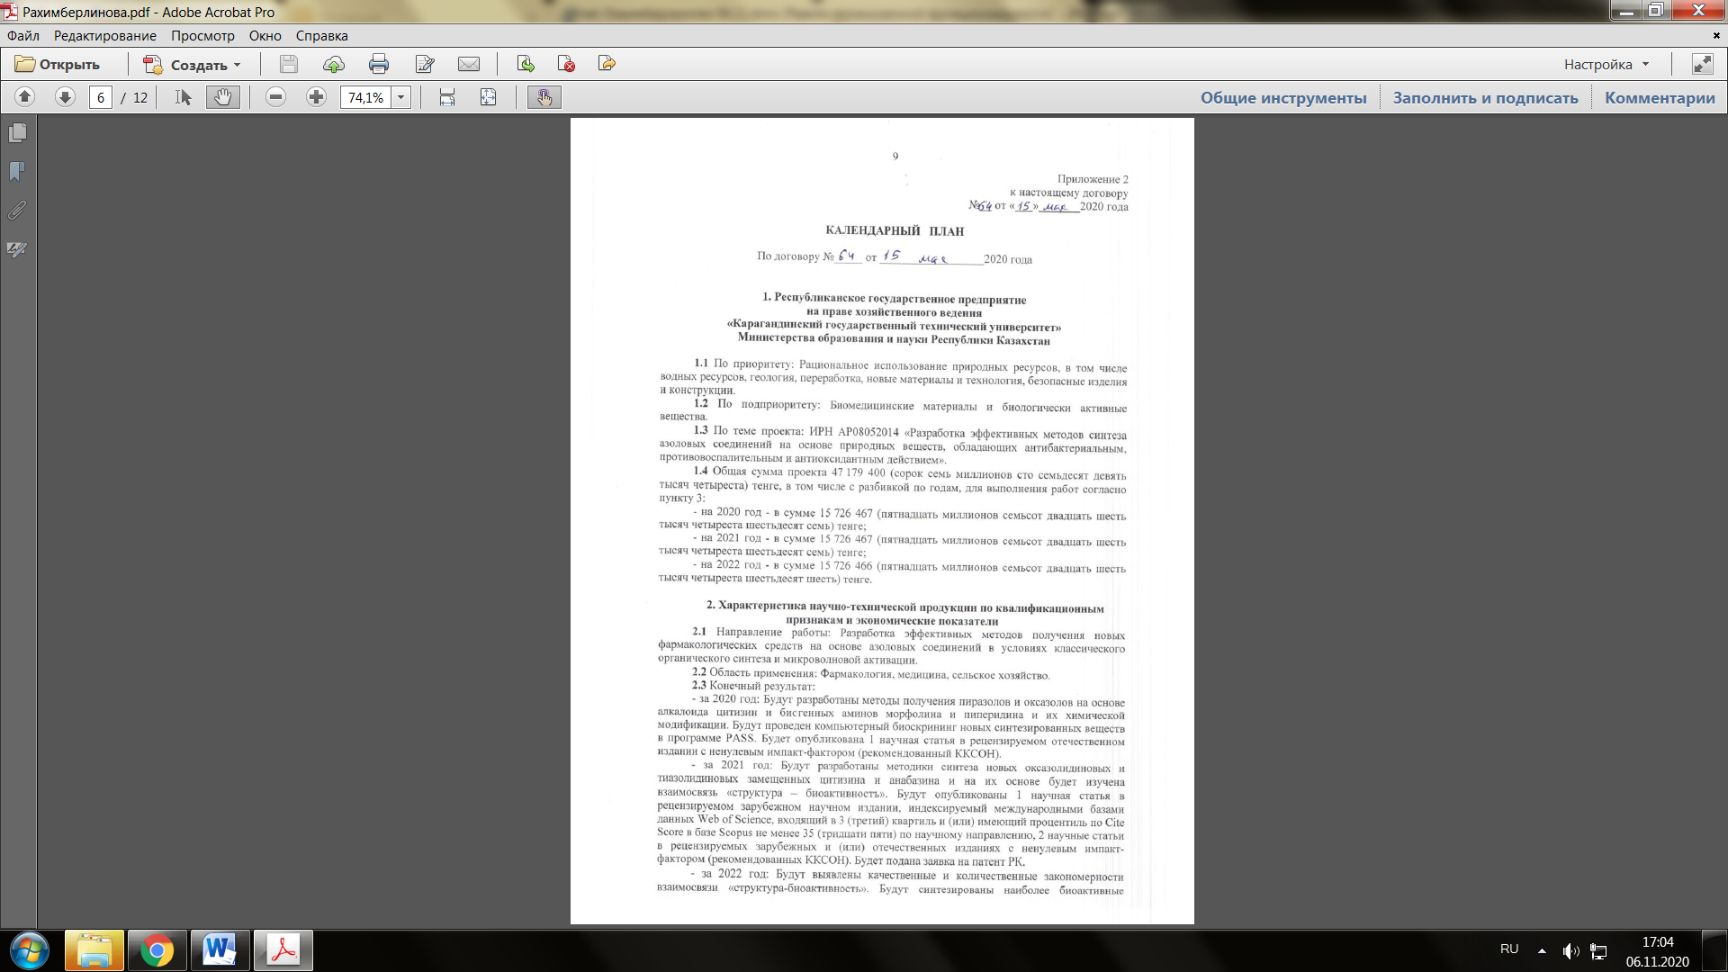

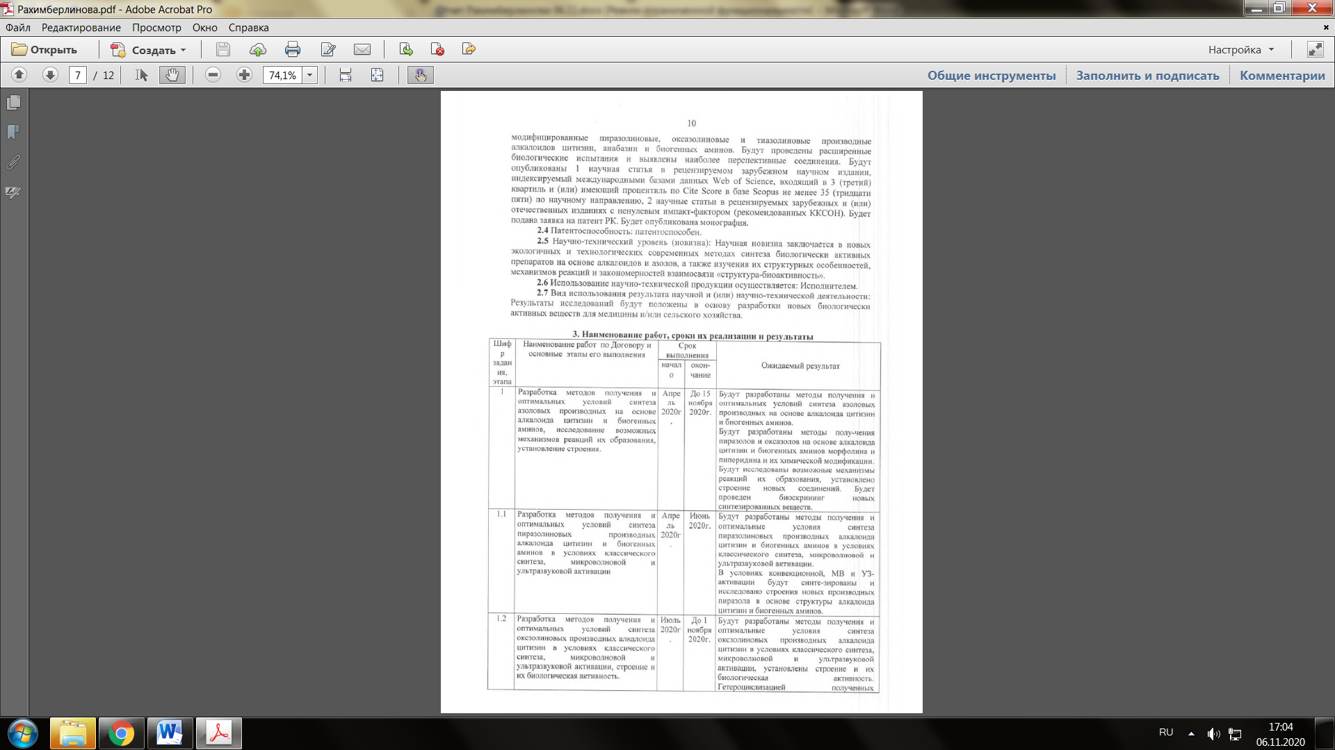

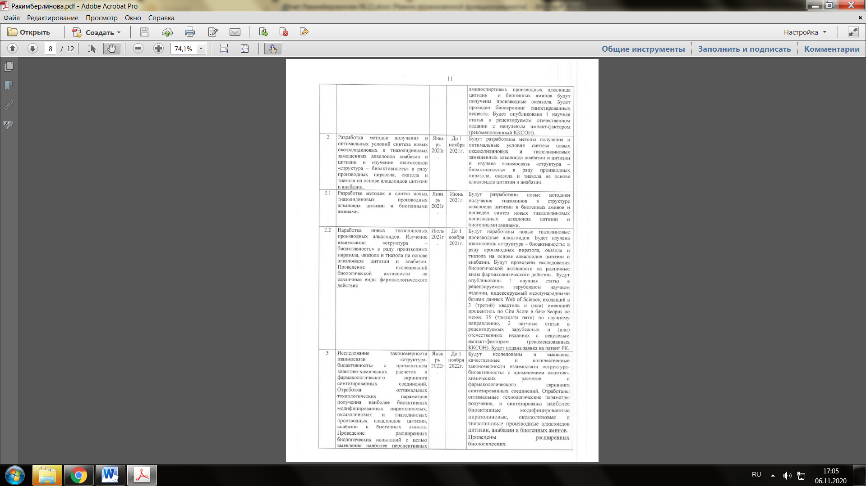

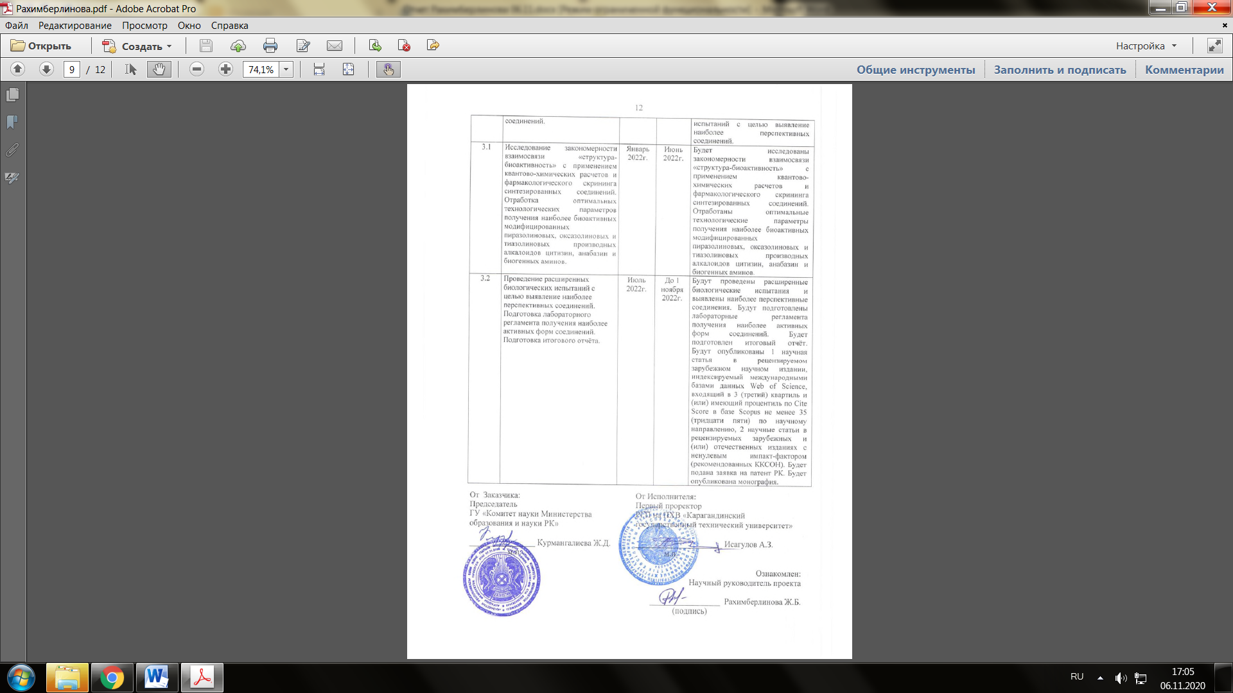

# ПРИЛОЖЕНИЕ Б Список опубликованных работ за 2020 год

1 Ibrayev M.K., Takibayeva A.T., Fazylov S.D., Rakhimberlinova Zh.B., Issabayeva M.B., Kelmyalene A.A. Some directions in the modification of azoles // News of the National Academy of Sciences of the Republic of Kazakhstan. Series of chemistry and technology. Volume 5, Number 443 (2020). - P. 85-91

# ПРИЛОЖЕНИЕ В Оттиски научных публикаций по направлению темы за 2020 год

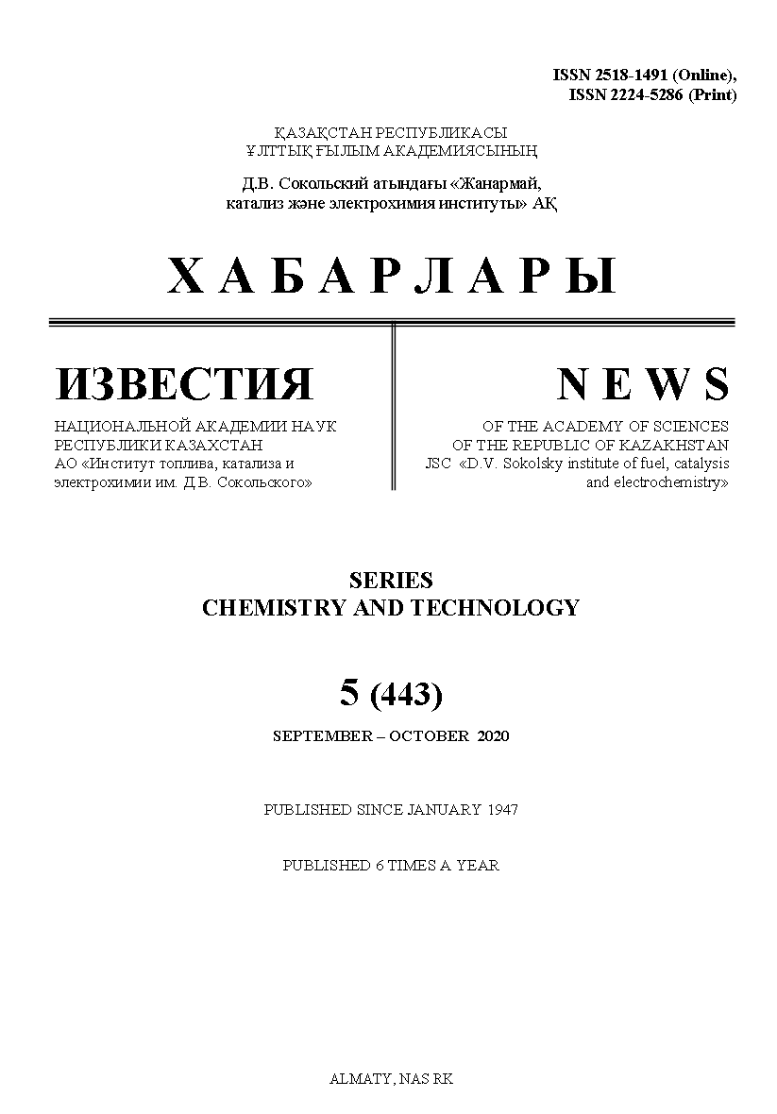

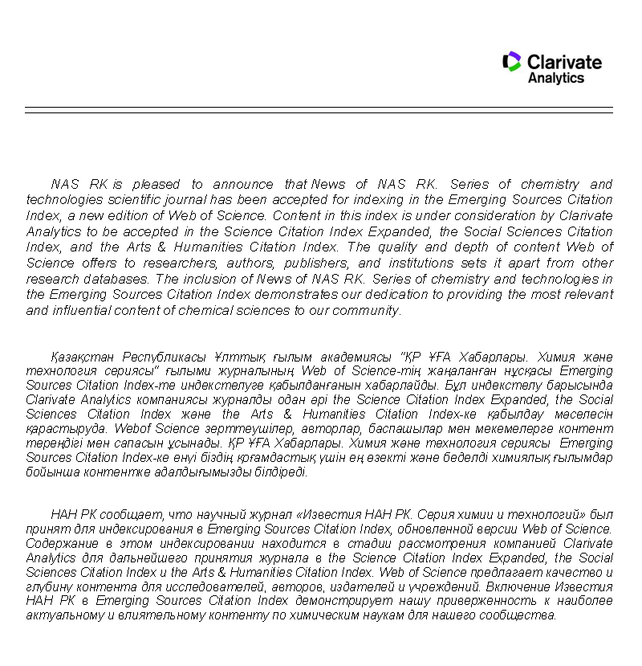

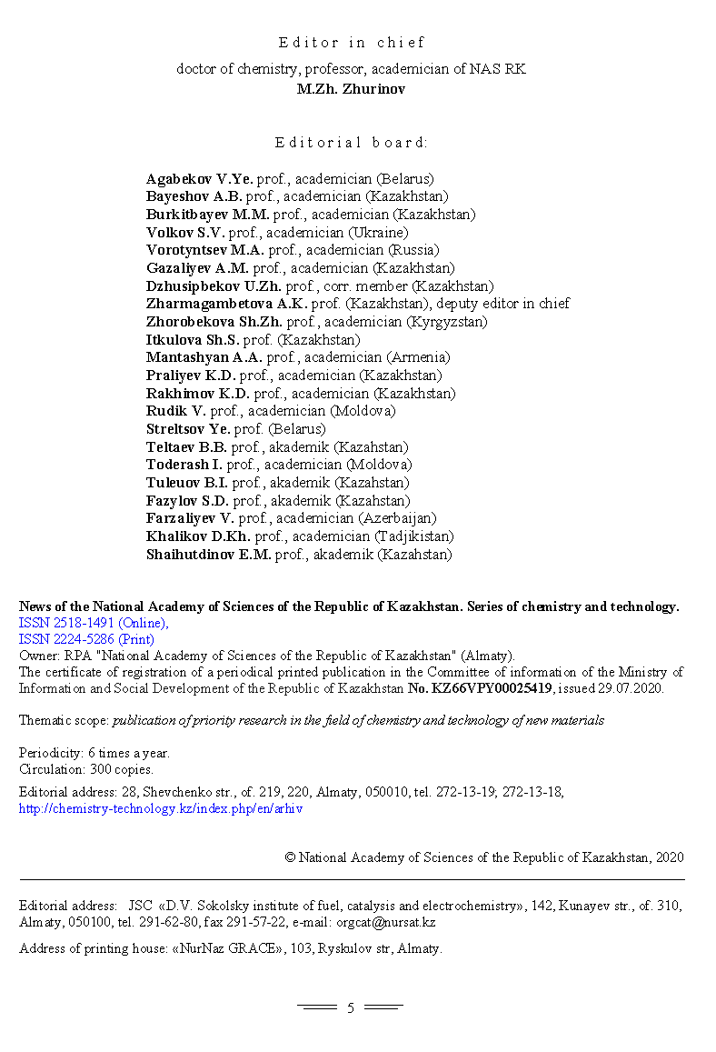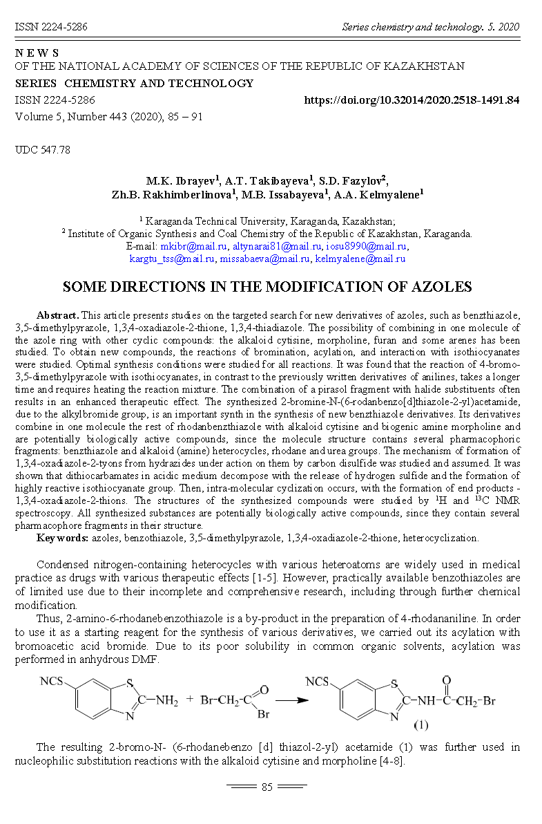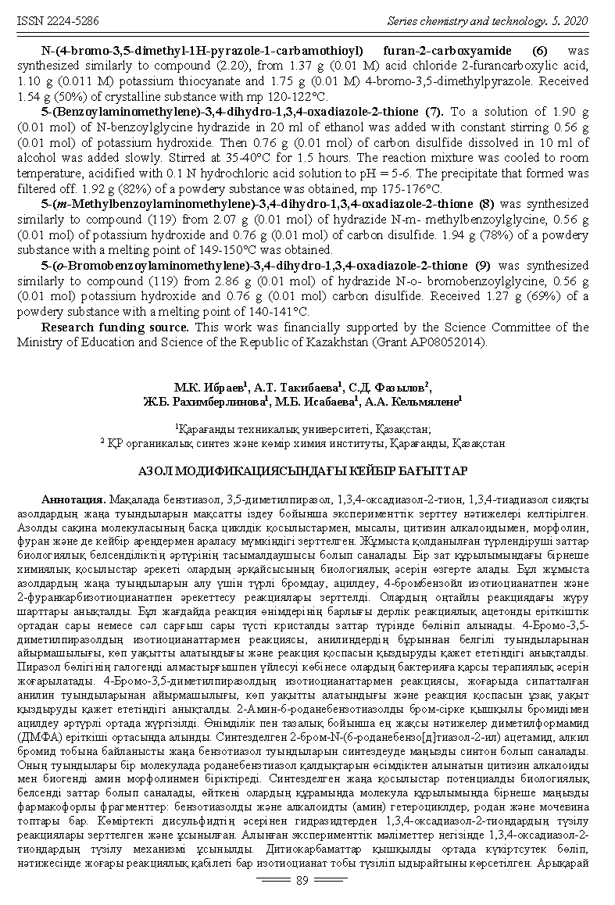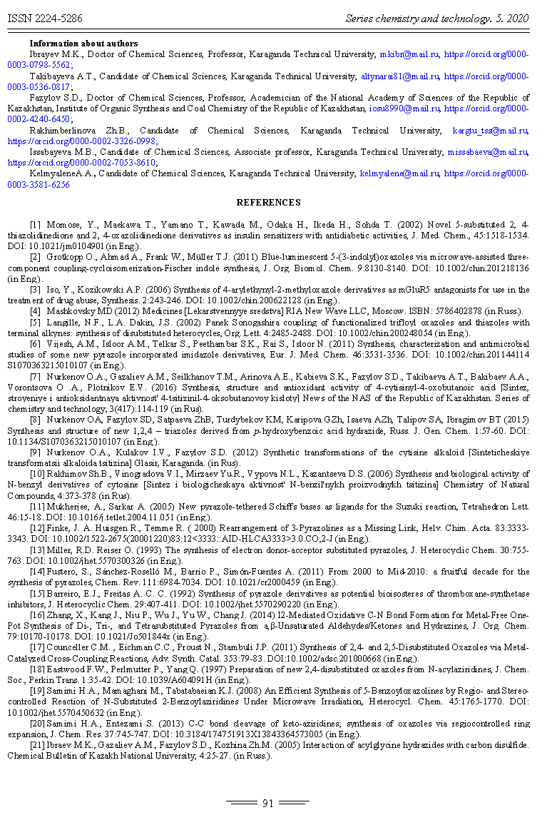

# ПРИЛОЖЕНИЕ Г Компьютерный биопрогноз новых синтезированных соединений по программе Prediction of Activity Spectra for Substance (PASS)

|  |  |  |
| --- | --- | --- |
| **Pa\*** | **Pi\*** | **Рассчитанная активность соединения 3** |
| 0,933 | 0,003 | Mcl-1 antagonist |
| 0,815 | 0,004 | HMGCS2 expression enhancer |
| 0,575 | 0,060 | Phosphatase inhibitor |
| 0,514 | 0,005 | Amyloid beta precursor protein antagonist |
| 0,514 | 0,045 | Insulysin inhibitor |
| 0,431 | 0,024 | Neuropeptide Y2 antagonist |
| 0,391 | 0,016 | Calpain inhibitor |
| 0,394 | 0,024 | Thiol protease inhibitor |
| 0,375 | 0,009 | Dual specificity phosphatase inhibitor |
| 0,369 | 0,006 | HCV NS3-helicase inhibitor |
| 0,381 | 0,037 | Antituberculosic |
| 0,345 | 0,036 | PfA-M1 aminopeptidase inhibitor |
| 0,346 | 0,056 | Antimycobacterial |
| 0,331 | 0,056 | Loop diuretic |
| 0,306 | 0,051 | NF-E2-related factor 2 stimulant |
| 0,262 | 0,012 | Cytidine deaminase inhibitor |
| 0,263 | 0,019 | Calcium channel N-type blocker |
| 0,265 | 0,021 | Orexin receptor 1 antagonist |
| 0,282 | 0,038 | 3C-like protease (Human coronavirus) inhibitor |
| 0,241 | 0,010 | 5 Hydroxytryptamine 1A agonist |
| 0,283 | 0,076 | Transcription factor STAT3 inhibitor |
| 0,298 | 0,091 | Antiviral (Adenovirus) |
| 0,254 | 0,049 | Nav1.5 sodium channel blocker |
| 0,279 | 0,088 | Antiprotozoal (Amoeba) |
| 0,182 | 0,003 | Autotaxin inhibitor |
| 0,289 | 0,119 | Antihelmintic (Nematodes) |
| 0,176 | 0,006 | Bcl2 antagonist |
| 0,175 | 0,011 | Insulin like growth factor 1 antagonist |
| 0,322 | 0,165 | Chloride peroxidase inhibitor |
| 0,266 | 0,109 | Focal adhesion kinase 2 inhibitor |
| 0,199 | 0,055 | Aldose reductase substrate |
| 0,179 | 0,043 | Niemann-Pick C1-like 1 protein antagonist |
| * Pa – вероятность проявления соответствующего вида активности;  Pi – вероятность отсутствия соответствующего вида активности | | |

|  |  |  |
| --- | --- | --- |
| **Pa** | **Pi** | **Рассчитанная активность соединения 5** |
| 0,925 | 0,001 | Bcl2 antagonist |
| 0,705 | 0,001 | Bcl-xL inhibitor |
| 0,594 | 0,005 | Mcl-1 antagonist |
| 0,538 | 0,024 | HMGCS2 expression enhancer |
| 0,327 | 0,073 | Radioprotector |
| 0,262 | 0,065 | PfA-M1 aminopeptidase inhibitor |
| 0,261 | 0,064 | Alanine-tRNA ligase inhibitor |
| 0,199 | 0,047 | Ferrochelatase inhibitor |
| 0,205 | 0,063 | Coenzyme-B sulfoethylthiotransferase inhibitor |
| 0,333 | 0,222 | Kidney function stimulant |
| 0,255 | 0,164 | MAP3K5 inhibitor |
| 0,290 | 0,200 | Chloride peroxidase inhibitor |
| 0,330 | 0,243 | Aspulvinone dimethylallyltransferase inhibitor |
| 0,232 | 0,175 | Glucan endo-1,6-beta-glucosidase inhibitor |
| 0,131 | 0,078 | Alpha 1L adrenoreceptor agonist |
| 0,241 | 0,193 | Leukopoiesis inhibitor |
| 0,066 | 0,025 | Histone deacetylase stimulant |
| 0,066 | 0,025 | Histone deacetylase SIRT1 stimulant |
| 0,042 | 0,005 | Hexokinase stimulant |
| 0,037 | 0,001 | Dopamine release inhibitor |
| 0,168 | 0,132 | Thiol protease inhibitor |
| 0,173 | 0,138 | Prolyl aminopeptidase inhibitor |
| 0,128 | 0,094 | Glutamin-(asparagin-)ase inhibitor |
| 0,206 | 0,187 | Fatty-acyl-CoA synthase inhibitor |
| 0,206 | 0,187 | Feruloyl esterase inhibitor |
| 0,235 | 0,221 | Glucan endo-1,3-beta-D-glucosidase inhibitor |
| 0,247 | 0,234 | Thioredoxin inhibitor |
| 0,224 | 0,213 | Leukotriene-C4 synthase inhibitor |
| 0,114 | 0,107 | Protein kinase (CK2) inhibitor |

|  |  |  |
| --- | --- | --- |
| **Pa** | **Pi** | **Рассчитанная активность соединения 10** |
| 0,879 | 0,003 | Mcl-1 antagonist |
| 0,741 | 0,008 | HMGCS2 expression enhancer |
| 0,626 | 0,066 | Saccharopepsin inhibitor |
| 0,626 | 0,066 | Acrocylindropepsin inhibitor |
| 0,626 | 0,066 | Chymosin inhibitor |
| 0,556 | 0,064 | Fusarinine-C ornithinesterase inhibitor |
| 0,521 | 0,036 | Phosphatidylserine decarboxylase inhibitor |
| 0,473 | 0,023 | Alanine-tRNA ligase inhibitor |
| 0,501 | 0,060 | Phospholipid-translocating ATPase inhibitor |
| 0,478 | 0,126 | Polyporopepsin inhibitor |
| 0,334 | 0,012 | Interleukin agonist |
| 0,336 | 0,025 | Rhodotorulapepsin inhibitor |
| 0,349 | 0,038 | Prolyl aminopeptidase inhibitor |
| 0,357 | 0,047 | N-acylmannosamine kinase inhibitor |
| 0,313 | 0,017 | Mucorpepsin inhibitor |
| 0,315 | 0,030 | Alkylglycerone-phosphate synthase inhibitor |
| 0,375 | 0,091 | CYP2A1 substrate |
| 0,351 | 0,070 | UGT2B12 substrate |
| 0,340 | 0,070 | Intermittent claudication treatment |
| 0,312 | 0,045 | PfA-M1 aminopeptidase inhibitor |
| 0,378 | 0,117 | Glucan endo-1,3-beta-D-glucosidase inhibitor |
| 0,268 | 0,011 | Alpha 1L adrenoreceptor agonist |
| 0,344 | 0,090 | S-formylglutathione hydrolase inhibitor |
| 0,339 | 0,088 | Thymidylate 5'-phosphatase inhibitor |
| 0,312 | 0,062 | Antialcoholic |
| 0,310 | 0,081 | Antiviral (Adenovirus) |
| 0,326 | 0,098 | CDK9/cyclin T1 inhibitor |
| 0,331 | 0,115 | GST A substrate |
| 0,288 | 0,073 | Transcription factor STAT3 inhibitor |
| 0,261 | 0,048 | CYP2B2 substrate |
| 0,235 | 0,023 | Sphingosine 1-phosphate receptor antagonist |
| 0,271 | 0,062 | 5 Hydroxytryptamine 1E antagonist |
| 0,246 | 0,043 | Bisphosphoglycerate mutase inhibitor |
| 0,276 | 0,076 | ATP phosphoribosyltransferase inhibitor |
| 0,262 | 0,063 | GST P substrate |
| 0,310 | 0,112 | Simian immunodeficiency virus proteinase inhibitor |
| 0,223 | 0,026 | Growth factor antagonist |
| 0,211 | 0,021 | Cytidine deaminase inhibitor |
| 0,220 | 0,030 | GST M1-1 substrate |
| 0,308 | 0,119 | Spermidine dehydrogenase inhibitor |
| 0,255 | 0,068 | 3C-like protease (Human coronavirus) inhibitor |
| 0,253 | 0,066 | Bisphosphoglycerate phosphatase inhibitor |
| 0,288 | 0,105 | Mucinaminylserine mucinaminidase inhibitor |
| 0,192 | 0,009 | Insulin like growth factor 1 antagonist |
| 0,303 | 0,120 | Glucan endo-1,6-beta-glucosidase inhibitor |
| 0,258 | 0,076 | Gamma-glutamyltransferase inhibitor |
| 0,305 | 0,125 | Alcohol O-acetyltransferase inhibitor |
| 0,250 | 0,071 | Calpain inhibitor |
| 0,237 | 0,061 | GST P1-1 substrate |
| 0,241 | 0,068 | Dimethylmaleate hydratase inhibitor |
| 0,315 | 0,143 | Antihypoxic |
| 0,204 | 0,032 | Hexokinase inhibitor |
| 0,240 | 0,068 | Aspergillopepsin II inhibitor |
| 0,176 | 0,006 | Interleukin 12 agonist |
| 0,175 | 0,007 | Bcl2 antagonist |
| 0,191 | 0,023 | Sphingosine 1-phosphate receptor 4 antagonist |
| 0,171 | 0,009 | Insulin growth factor antagonist |
| 0,256 | 0,099 | Chitosanase inhibitor |
| 0,192 | 0,039 | Pectate lyase inhibitor |
| 0,264 | 0,117 | L-glutamate oxidase inhibitor |
| 0,262 | 0,115 | Aspergillopepsin I inhibitor |
| 0,230 | 0,085 | Antiprotozoal (Trichomonas) |
| 0,260 | 0,121 | Prostaglandin-A1 DELTA-isomerase inhibitor |
| 0,269 | 0,133 | (R)-Pantolactone dehydrogenase (flavin) inhibitor |
| 0,245 | 0,115 | Antiprotozoal (Coccidial) |
| 0,229 | 0,101 | CYP1A1 substrate |
| 0,146 | 0,018 | Transglutaminase 2 inhibitor |
| 0,221 | 0,093 | Channel-conductance-controlling ATPase inhibitor |
| 0,277 | 0,151 | Na+-transporting two-sector ATPase inhibitor |
| 0,196 | 0,072 | Rhizopuspepsin inhibitor |
| 0,247 | 0,124 | Chitinase inhibitor |
| 0,183 | 0,062 | Paraoxonase substrate |
| 0,189 | 0,069 | N-acetyl-gamma-glutamyl-phosphate reductase inhibitor |
| 0,174 | 0,056 | Glutamin-(asparagin-)ase inhibitor |
| 0,207 | 0,090 | Histidinol dehydrogenase inhibitor |

|  |  |  |
| --- | --- | --- |
| **Pa** | **Pi** | **Рассчитанная активность соединия 12** |
| 0,932 | 0,002 | Nicotinic alpha2beta2 receptor antagonist |
| 0,824 | 0,001 | Nicotinic alpha4beta2 receptor antagonist |
| 0,579 | 0,022 | Anticonvulsant |
| 0,502 | 0,003 | Nicotinic alpha6 receptor agonist |
| 0,465 | 0,008 | Antineoplastic (non-small cell lung cancer) |
| 0,404 | 0,033 | Cognition disorders treatment |
| 0,371 | 0,004 | Antismoking |
| 0,444 | 0,100 | Proteasome ATPase inhibitor |
| 0,408 | 0,065 | Respiratory analeptic |
| 0,360 | 0,022 | Antineoplastic alkaloid |
| 0,380 | 0,059 | Histidine kinase inhibitor |
| 0,326 | 0,027 | Antiviral (Influenza A) |
| 0,418 | 0,129 | 5-O-(4-coumaroyl)-D-quinate 3'-monooxygenase inhibitor |
| 0,331 | 0,044 | Antipsychotic |
| 0,350 | 0,083 | Analeptic |
| 0,273 | 0,010 | Antineoplastic (glioblastoma multiforme) |
| 0,264 | 0,005 | Acetylcholine nicotinic agonist |
| 0,339 | 0,106 | Muramoyltetrapeptide carboxypeptidase inhibitor |
| 0,223 | 0,009 | Nicotinic alpha3beta4 receptor agonist |
| 0,345 | 0,131 | Aminobutyraldehyde dehydrogenase inhibitor |
| 0,402 | 0,190 | Nicotinic alpha6beta3beta4alpha5 receptor antagonist |
| 0,306 | 0,094 | MAP3K5 inhibitor |
| 0,318 | 0,110 | Polarisation stimulant |
| 0,224 | 0,019 | Antineoplastic (glioma) |
| 0,206 | 0,012 | Acetylcholine nicotinic antagonist |
| 0,262 | 0,072 | Raynaud's phenomenon treatment |
| 0,209 | 0,022 | Cholinergic |
| 0,190 | 0,013 | Acetylcholine agonist |
| 0,368 | 0,193 | Kidney function stimulant |
| 0,377 | 0,214 | Phosphatase inhibitor |
| 0,243 | 0,084 | Mood disorders treatment |
| 0,239 | 0,087 | Taurine-2-oxoglutarate transaminase inhibitor |
| 0,213 | 0,070 | p21-activated kinase inhibitor |
| 0,282 | 0,149 | Pterin deaminase inhibitor |
| 0,203 | 0,088 | Tankyrase inhibitor |
| 0,210 | 0,100 | Antidepressant |
| 0,334 | 0,226 | Fusarinine-C ornithinesterase inhibitor |
| 0,310 | 0,202 | Octopamine antagonist |
| 0,269 | 0,161 | Amine dehydrogenase inhibitor |
| 0,249 | 0,142 | Inotropic |
| 0,278 | 0,176 | Spasmolytic, urinary |
| 0,299 | 0,201 | Alopecia treatment |
| 0,107 | 0,009 | Neuronal nicotinic receptor antagonist |
| 0,328 | 0,235 | Platelet adhesion inhibitor |
| 0,163 | 0,071 | Niemann-Pick C1-like 1 protein antagonist |
| 0,202 | 0,114 | Oxytocic |
| 0,152 | 0,064 | p21-activated kinase 4 inhibitor |
| 0,354 | 0,266 | Nootropic |
| 0,238 | 0,151 | CYP2A8 substrate |
| 0,305 | 0,219 | Antiviral (Picornavirus) |
| 0,217 | 0,136 | Prostate disorders treatment |
| 0,127 | 0,048 | Cholinergic antagonist |
| 0,323 | 0,245 | Nicotinic alpha4beta4 receptor agonist |
| 0,123 | 0,045 | Acetylcholine antagonist |
| 0,225 | 0,151 | (S)-6-hydroxynicotine oxidase inhibitor |
| 0,089 | 0,017 | Alpha 3 adrenoreceptor agonist |
| 0,293 | 0,221 | Electron-transferring-flavoprotein dehydrogenase inhibitor |
| 0,085 | 0,013 | Nicotinic neuronal receptor agonist |
| 0,268 | 0,196 | 4-Nitrophenol 2-monooxygenase inhibitor |
| 0,230 | 0,159 | H+-transporting two-sector ATPase inhibitor |
| 0,240 | 0,170 | Gamma-guanidinobutyraldehyde dehydrogenase inhibitor |
| 0,231 | 0,163 | Antiviral (Adenovirus) |
| 0,221 | 0,158 | CYP2D2 inhibitor |
| 0,283 | 0,221 | Phospholipid-translocating ATPase inhibitor |
| 0,070 | 0,010 | 11-Beta-hydroxysteroid dehydrogenase 1 inhibitor |
| 0,133 | 0,075 | Narcolepsy treatment |
| 0,279 | 0,221 | Neuropeptide Y4 antagonist |
| 0,067 | 0,011 | 11-Beta-hydroxysteroid dehydrogenase inhibitor |
| 0,251 | 0,196 | (R)-6-hydroxynicotine oxidase inhibitor |
| 0,290 | 0,236 | Ribulose-phosphate 3-epimerase inhibitor |
| 0,203 | 0,151 | Aldehyde dehydrogenase (pyrroloquinoline-quinone) inhibitor |
| 0,176 | 0,127 | Protein-synthesizing GTPase inhibitor |
| 0,139 | 0,093 | Tetrahydroxynaphthalene reductase inhibitor |

|  |  |  |
| --- | --- | --- |
| **Pa** | **Pi** | **Рассчитанная активность соединения 14** |
| 0,836 | 0,008 | Taurine dehydrogenase inhibitor |
| 0,785 | 0,001 | Beta-Lysine 5,6-aminomutase inhibitor |
| 0,796 | 0,035 | Phobic disorders treatment |
| 0,746 | 0,007 | Glutamine-phenylpyruvate transaminase inhibitor |
| 0,741 | 0,002 | Ethanolamine oxidase inhibitor |
| 0,748 | 0,021 | Antiischemic, cerebral |
| 0,723 | 0,003 | Trimethylamine dehydrogenase inhibitor |
| 0,727 | 0,009 | Phosphatidylserine decarboxylase inhibitor |
| 0,724 | 0,007 | Amine dehydrogenase inhibitor |
| 0,739 | 0,030 | Nootropic |
| 0,669 | 0,003 | Maillard reaction inhibitor |
| 0,649 | 0,007 | Isopenicillin-N epimerase inhibitor |
| 0,618 | 0,015 | Threonine aldolase inhibitor |
| 0,603 | 0,022 | Oxygen scavenger |
| 0,562 | 0,002 | Celiac disease treatment |
| 0,546 | 0,009 | Antituberculosic |
| 0,583 | 0,050 | Omptin inhibitor |
| 0,574 | 0,053 | Kidney function stimulant |
| 0,506 | 0,009 | Serine-pyruvate transaminase inhibitor |
| 0,536 | 0,039 | Platelet adhesion inhibitor |
| 0,517 | 0,032 | Aspartate-phenylpyruvate transaminase inhibitor |
| 0,485 | 0,005 | Phenylalanine racemase (ATP-hydrolysing) inhibitor |
| 0,551 | 0,071 | Glutamyl endopeptidase II inhibitor |
| 0,500 | 0,020 | CYP2E1 inducer |
| 0,496 | 0,019 | Antimycobacterial |
| 0,463 | 0,001 | Transglutaminase 2 inhibitor |
| 0,504 | 0,042 | Fibrinogen receptor antagonist |
| 0,451 | 0,015 | Phenylalanine(histidine) transaminase inhibitor |
| 0,473 | 0,040 | Octopamine antagonist |
| 0,469 | 0,045 | Respiratory analeptic |
| 0,509 | 0,086 | Pseudolysin inhibitor |
| 0,472 | 0,049 | Polyamine-transporting ATPase inhibitor |
| 0,424 | 0,004 | Huntington's disease treatment |
| 0,466 | 0,052 | Erythropoiesis stimulant |
| 0,477 | 0,064 | Limulus clotting factor B inhibitor |
| 0,474 | 0,064 | Venombin AB inhibitor |
| 0,476 | 0,075 | Macrophage colony stimulating factor agonist |
| 0,440 | 0,044 | Analeptic |
| 0,405 | 0,020 | Oxidizing agent |
| 0,496 | 0,116 | Polyporopepsin inhibitor |
| 0,439 | 0,059 | Fibrolase inhibitor |
| 0,434 | 0,055 | Manganese peroxidase inhibitor |
| 0,504 | 0,126 | CYP2J substrate |
| 0,407 | 0,029 | Neuropeptide Y2 antagonist |
| 0,500 | 0,125 | CDP-glycerol glycerophosphotransferase inhibitor |
| 0,402 | 0,029 | 3-Cyanoalanine hydratase inhibitor |
| 0,436 | 0,067 | Pin1 inhibitor |
| 0,417 | 0,051 | Spermidine dehydrogenase inhibitor |
| 0,406 | 0,040 | Phosphopantothenoylcysteine decarboxylase inhibitor |
| 0,404 | 0,043 | CDK9/cyclin T1 inhibitor |
| 0,365 | 0,005 | MAO inhibitor |
| 0,394 | 0,034 | Transcription factor STAT3 inhibitor |
| 0,355 | 0,002 | Diaminopimelate epimerase inhibitor |
| 0,433 | 0,084 | Antinociceptive |
| 0,460 | 0,112 | Calcium channel (voltage-sensitive) activator |
| 0,417 | 0,070 | Dimethylargininase inhibitor |
| 0,375 | 0,035 | Botulin neurotoxin A light chain inhibitor |
| 0,378 | 0,039 | Gingipain K inhibitor |
| 0,364 | 0,025 | Urease inhibitor |
| 0,382 | 0,046 | Enteropeptidase inhibitor |
| 0,416 | 0,080 | 2-Dehydropantoate 2-reductase inhibitor |
| 0,389 | 0,055 | Tpr proteinase (Porphyromonas gingivalis) inhibitor |
| 0,417 | 0,084 | Phosphatidylcholine-retinol O-acyltransferase inhibitor |
| 0,405 | 0,074 | Hydrogen dehydrogenase inhibitor |
| 0,450 | 0,121 | Fusarinine-C ornithinesterase inhibitor |
| 0,378 | 0,050 | Cyanoalanine nitrilase inhibitor |
| 0,472 | 0,146 | Testosterone 17beta-dehydrogenase (NADP+) inhibitor |
| 0,375 | 0,053 | Limulus clotting factor C inhibitor |
| 0,325 | 0,004 | Polyamine oxidase inhibitor |
| 0,406 | 0,086 | Aminobutyraldehyde dehydrogenase inhibitor |
| 0,341 | 0,027 | Thiamine pyridinylase inhibitor |
| 0,317 | 0,004 | NAT1 substrate |
| 0,340 | 0,027 | CYP2C29 substrate |
| 0,371 | 0,063 | FMO1 substrate |
| 0,385 | 0,078 | 5 Hydroxytryptamine release inhibitor |
| 0,367 | 0,062 | Glyoxylate reductase inhibitor |

|  |  |  |
| --- | --- | --- |
| **Pa** | **Pi** | **Рассчитанная активность соединения 18** |
| 0,708 | 0,005 | Antidiabetic (type 2) |
| 0,650 | 0,009 | Antidiabetic |
| 0,573 | 0,011 | Atherosclerosis treatment |
| 0,541 | 0,020 | Analgesic, non-opioid |
| 0,497 | 0,004 | Protein phosphatase inhibitor |
| 0,485 | 0,004 | Protein-tyrosine phosphatase inhibitor |
| 0,499 | 0,021 | Antiobesity |
| 0,506 | 0,029 | HMGCS2 expression enhancer |
| 0,470 | 0,046 | Analgesic |
| 0,403 | 0,005 | Leukotriene synthesis inhibitor |
| 0,399 | 0,005 | Lipoxygenase inhibitor |
| 0,413 | 0,019 | Biliary tract disorders treatment |
| 0,447 | 0,076 | Chloride peroxidase inhibitor |
| 0,381 | 0,029 | Multiple sclerosis treatment |
| 0,350 | 0,035 | PfA-M1 aminopeptidase inhibitor |
| 0,304 | 0,005 | 5-Lipoxygenase inhibitor |
| 0,438 | 0,140 | Kidney function stimulant |
| 0,372 | 0,095 | Heat shock protein 27 antagonist |
| 0,408 | 0,186 | Aspulvinone dimethylallyltransferase inhibitor |
| 0,345 | 0,126 | Antiinflammatory |
| 0,247 | 0,072 | Prolyl aminopeptidase inhibitor |
| 0,214 | 0,041 | Lipoprotein disorders treatment |
| 0,251 | 0,094 | Antiviral (Poxvirus) |
| 0,273 | 0,128 | Feruloyl esterase inhibitor |
| 0,388 | 0,245 | Phobic disorders treatment |
| 0,241 | 0,099 | ATP phosphoribosyltransferase inhibitor |
| 0,309 | 0,168 | Aminobutyraldehyde dehydrogenase inhibitor |
| 0,277 | 0,143 | Centromere associated protein inhibitor |
| 0,284 | 0,152 | Mycothiol-S-conjugate amidase inhibitor |
| 0,152 | 0,028 | Scytalone dehydratase inhibitor |
| 0,156 | 0,036 | Protein kinase (CK2) inhibitor |
| 0,166 | 0,049 | Histone deacetylase SIRT1 inhibitor |
| 0,154 | 0,039 | GABA inverse agonist |
| 0,154 | 0,039 | GABA A inverse agonist |
| 0,201 | 0,087 | MO15-related protein kinase Pfmrk inhibitor |
| 0,248 | 0,139 | 3-Cyanoalanine hydratase inhibitor |
| 0,186 | 0,083 | Rhodotorulapepsin inhibitor |
| 0,258 | 0,169 | Pterin deaminase inhibitor |
| 0,127 | 0,040 | Histone deacetylase SIRT2 inhibitor |
| 0,265 | 0,179 | CYP2D16 substrate |
| 0,120 | 0,038 | Dyrk kinase inhibitor |
| 0,092 | 0,010 | Cruzipain inhibitor |
| 0,138 | 0,057 | Histone deacetylase class III inhibitor |
| 0,213 | 0,135 | Thiamine pyridinylase inhibitor |
| 0,201 | 0,125 | Phosphatidylserine decarboxylase inhibitor |
| 0,185 | 0,113 | Thiol protease inhibitor |
| 0,122 | 0,053 | JNK mitogen-activated protein kinase inhibitor |
| 0,070 | 0,004 | LFA-1 antagonist |
| 0,070 | 0,004 | LFA antagonist |
| 0,093 | 0,028 | Pim-2 kinase inhibitor |
| 0,135 | 0,071 | Alpha 1L adrenoreceptor agonist |
| 0,276 | 0,218 | Limulus clotting factor B inhibitor |
| 0,104 | 0,049 | Benzaldehyde dehydrogenase (NAD+) inhibitor |
| 0,056 | 0,004 | Integrin alphaLbeta2 antagonist |
| 0,288 | 0,239 | Macrophage colony stimulating factor agonist |
| 0,149 | 0,102 | Nitric-oxide synthase stimulant |
| 0,218 | 0,176 | Polyamine-transporting ATPase inhibitor |
| 0,186 | 0,146 | Transcription factor STAT3 inhibitor |
| 0,056 | 0,016 | Benzodiazepine antagonist |
| 0,240 | 0,205 | Hydrogen dehydrogenase inhibitor |
| 0,186 | 0,152 | Trimethylamine dehydrogenase inhibitor |
| 0,238 | 0,206 | CYP2A1 substrate |
| 0,071 | 0,038 | Dipeptidyl peptidase I inhibitor |
| 0,058 | 0,027 | Phosphate transporter inhibitor |
| 0,127 | 0,097 | Hepatocyte nuclear factor 4 alpha antagonist |
| 0,127 | 0,097 | Hepatocyte nuclear factor antagonist |
| 0,078 | 0,049 | MAP kinase 10 inhibitor |
| 0,102 | 0,074 | Coactivator-associated arginine methyltransferase 1 inhibitor |
| 0,189 | 0,163 | Ethanolamine oxidase inhibitor |
| 0,139 | 0,114 | Threonine aldolase inhibitor |
| 0,172 | 0,149 | Taurine-2-oxoglutarate transaminase inhibitor |
| 0,187 | 0,165 | CYP2C3 substrate |
| 0,219 | 0,201 | Gamma-guanidinobutyraldehyde dehydrogenase inhibitor |
| 0,197 | 0,180 | 3C-like protease (Human coronavirus) inhibitor |
| 0,204 | 0,189 | Fatty-acyl-CoA synthase inhibitor |
| 0,272 | 0,260 | Ribulose-phosphate 3-epimerase inhibitor |

|  |  |  |
| --- | --- | --- |
| **Pa** | **Pi** | **Рассчитанная активность соединения 22** |
| 0,734 | 0,008 | HMGCS2 expression enhancer |
| 0,644 | 0,004 | PfA-M1 aminopeptidase inhibitor |
| 0,515 | 0,014 | Gonadotropin antagonist |
| 0,537 | 0,039 | Ovulation inhibitor |
| 0,499 | 0,013 | Antituberculosic |
| 0,483 | 0,022 | Antimycobacterial |
| 0,436 | 0,064 | Peptide agonist |
| 0,373 | 0,019 | Calpain inhibitor |
| 0,347 | 0,014 | Antineoplastic (brain cancer) |
| 0,500 | 0,174 | Phobic disorders treatment |
| 0,321 | 0,019 | Antineoplastic (melanoma) |
| 0,312 | 0,013 | Ribonucleoside triphosphate reductase inhibitor |
| 0,332 | 0,040 | Levansucrase inhibitor |
| 0,270 | 0,006 | Beta-Lysine 5,6-aminomutase inhibitor |
| 0,264 | 0,008 | Histone deacetylase SIRT1 inhibitor |
| 0,276 | 0,050 | Urease inhibitor |
| 0,210 | 0,010 | Histone deacetylase SIRT2 inhibitor |
| 0,211 | 0,014 | Histone deacetylase class III inhibitor |
| 0,290 | 0,097 | Antiviral (Adenovirus) |
| 0,288 | 0,096 | Antisecretoric |
| 0,248 | 0,060 | Ethanolamine oxidase inhibitor |
| 0,259 | 0,078 | Protein-arginine deiminase inhibitor |
| 0,315 | 0,136 | Chemosensitizer |
| 0,254 | 0,078 | Methane monooxygenase inhibitor |
| 0,325 | 0,162 | Chloride peroxidase inhibitor |
| 0,177 | 0,019 | Aldehyde dehydrogenase substrate |
| 0,265 | 0,110 | Neuropeptide Y2 antagonist |
| 0,216 | 0,062 | Anesthetic |
| 0,195 | 0,044 | Anesthetic local |
| 0,245 | 0,100 | Antiviral (Poxvirus) |
| 0,180 | 0,042 | Niemann-Pick C1-like 1 protein antagonist |
| 0,191 | 0,056 | CYP2E1 inhibitor |
| 0,212 | 0,088 | Thiol protease inhibitor |
| 0,218 | 0,099 | Anti-Helicobacter pylori |
| 0,133 | 0,020 | Leukotriene E4 antagonist |
| 0,188 | 0,075 | Antinaupathic |
| 0,151 | 0,042 | Polyamine oxidase inhibitor |
| 0,188 | 0,080 | Polygalacturonase inhibitor |
| 0,267 | 0,164 | Amine dehydrogenase inhibitor |
| 0,150 | 0,051 | Heat shock protein agonist |
| 0,229 | 0,150 | Enteropeptidase inhibitor |
| 0,122 | 0,047 | Heat shock protein 70 agonist |
| 0,091 | 0,018 | Preterm labor treatment |
| 0,233 | 0,161 | 3-Cyanoalanine hydratase inhibitor |
| 0,143 | 0,074 | Serum-glucocorticoid regulated kinase inhibitor |
| 0,280 | 0,212 | Limulus clotting factor B inhibitor |
| 0,215 | 0,148 | Isopenicillin-N epimerase inhibitor |
| 0,108 | 0,048 | Immunoglobulin Fc receptor antagonist |
| 0,088 | 0,030 | Falcipain 2 inhibitor |
| 0,088 | 0,030 | Falcipain inhibitor |
| 0,202 | 0,149 | ATPase stimulant |
| 0,074 | 0,022 | Cruzipain inhibitor |
| 0,195 | 0,144 | Macrophage stimulant |
| 0,182 | 0,133 | TRPA1 agonist |
| 0,287 | 0,241 | Macrophage colony stimulating factor agonist |
| 0,247 | 0,202 | Beta-adrenergic receptor kinase inhibitor |
| 0,247 | 0,202 | G-protein-coupled receptor kinase inhibitor |
| 0,193 | 0,149 | Methylenetetrahydrofolate reductase (NADPH) inhibitor |
| 0,155 | 0,111 | Aldose reductase substrate |
| 0,159 | 0,116 | Oxidizing agent |
| 0,243 | 0,201 | Hydrogen dehydrogenase inhibitor |
| 0,110 | 0,068 | Alkanal monooxygenase (FMN-linked) inhibitor |
| 0,287 | 0,245 | Protein-disulfide reductase (glutathione) inhibitor |
| 0,093 | 0,052 | Chelator |
| 0,067 | 0,027 | Protocollagen prolyl hydroxylase inhibitor |
| 0,045 | 0,010 | Nitric oxide donor |
| 0,178 | 0,147 | Immunostimulant |
| 0,189 | 0,159 | Cyclic GMP phosphodiesterase inhibitor |
| 0,121 | 0,098 | Alkaline phosphatase inhibitor |
| 0,107 | 0,085 | NADPH oxidase inhibitor |
| 0,039 | 0,017 | Aldehyde dehydrogenase 1 substrate |
| 0,191 | 0,170 | Mannose isomerase inhibitor |
| 0,111 | 0,091 | Tryptophan 2-monooxygenase inhibitor |
| 0,248 | 0,228 | Pin1 inhibitor |
| 0,121 | 0,102 | Phenylalanine racemase (ATP-hydrolysing) inhibitor |
| 0,146 | 0,129 | GST P substrate |

|  |  |  |
| --- | --- | --- |
| **Pa** | **Pi** | **Рассчитанная активность соединения 24** |
| 0,587 | 0,005 | PfA-M1 aminopeptidase inhibitor |
| 0,477 | 0,003 | Histone deacetylase SIRT1 inhibitor |
| 0,389 | 0,004 | Histone deacetylase class III inhibitor |
| 0,462 | 0,080 | Ovulation inhibitor |
| 0,420 | 0,049 | Heat shock protein 27 antagonist |
| 0,440 | 0,079 | Chloride peroxidase inhibitor |
| 0,521 | 0,163 | Phobic disorders treatment |
| 0,454 | 0,129 | Kidney function stimulant |
| 0,397 | 0,092 | Aminobutyraldehyde dehydrogenase inhibitor |
| 0,324 | 0,020 | Antinaupathic |
| 0,339 | 0,036 | Antineoplastic (pancreatic cancer) |
| 0,298 | 0,008 | Cytidine deaminase inhibitor |
| 0,410 | 0,122 | Gastrin inhibitor |
| 0,323 | 0,077 | Botulin neurotoxin A light chain inhibitor |
| 0,344 | 0,108 | Pterin deaminase inhibitor |
| 0,235 | 0,015 | CC chemokine receptor 2B antagonist |
| 0,347 | 0,130 | Erythropoiesis stimulant |
| 0,242 | 0,026 | Orexin receptor 1 antagonist |
| 0,221 | 0,005 | MAP kinase 9 inhibitor |
| 0,247 | 0,038 | Pancreatic disorders treatment |
| 0,311 | 0,103 | HMGCS2 expression enhancer |
| 0,276 | 0,074 | Antiviral (Poxvirus) |
| 0,258 | 0,063 | CYP2C3 substrate |
| 0,290 | 0,099 | FMO1 substrate |
| 0,310 | 0,120 | EIF4E expression inhibitor |
| 0,201 | 0,011 | Histone deacetylase SIRT2 inhibitor |
| 0,262 | 0,073 | Taurine-2-oxoglutarate transaminase inhibitor |
| 0,257 | 0,070 | Trimethylamine dehydrogenase inhibitor |
| 0,315 | 0,128 | 5 Hydroxytryptamine release inhibitor |
| 0,333 | 0,151 | Limulus clotting factor B inhibitor |
| 0,269 | 0,091 | Antituberculosic |
| 0,262 | 0,085 | ATP phosphoribosyltransferase inhibitor |
| 0,290 | 0,115 | Gamma-guanidinobutyraldehyde dehydrogenase inhibitor |
| 0,288 | 0,118 | Leukopoiesis inhibitor |
| 0,275 | 0,106 | 3-Cyanoalanine hydratase inhibitor |
| 0,286 | 0,120 | Polyamine-transporting ATPase inhibitor |
| 0,233 | 0,071 | Thiol protease inhibitor |
| 0,294 | 0,138 | CDK9/cyclin T1 inhibitor |
| 0,232 | 0,078 | Ethanolamine oxidase inhibitor |
| 0,164 | 0,012 | Antiacromegalic |
| 0,243 | 0,094 | Thiamine pyridinylase inhibitor |
| 0,326 | 0,177 | Octopamine antagonist |
| 0,294 | 0,148 | CYP2D16 substrate |
| 0,168 | 0,025 | Phosphorylase b inhibitor |
| 0,168 | 0,037 | Osteoarthritis treatment |
| 0,277 | 0,146 | S-formylglutathione hydrolase inhibitor |
| 0,184 | 0,055 | MAP kinase 1 inhibitor |
| 0,236 | 0,109 | Glutamine-phenylpyruvate transaminase inhibitor |
| 0,180 | 0,053 | Alkaline phosphatase inhibitor |
| 0,141 | 0,015 | MAP kinase 10 inhibitor |
| 0,196 | 0,071 | Ribonucleoside triphosphate reductase inhibitor |
| 0,287 | 0,164 | RNA-directed RNA polymerase inhibitor |
| 0,275 | 0,153 | Dimethylargininase inhibitor |
| 0,227 | 0,115 | 3C-like protease (Human coronavirus) inhibitor |
| 0,209 | 0,097 | Glycine amidinotransferase inhibitor |
| 0,308 | 0,198 | Omptin inhibitor |
| 0,226 | 0,118 | Albendazole monooxygenase inhibitor |
| 0,309 | 0,202 | Electron-transferring-flavoprotein dehydrogenase inhibitor |
| 0,157 | 0,054 | Guanylate cyclase 1 stimulant |
| 0,121 | 0,022 | Autophagy inducer |
| 0,328 | 0,234 | Fusarinine-C ornithinesterase inhibitor |
| 0,217 | 0,124 | Limulus clotting factor C inhibitor |
| 0,145 | 0,052 | Antianemic |
| 0,255 | 0,163 | MAP3K5 inhibitor |
| 0,158 | 0,067 | Mcl-1 antagonist |
| 0,231 | 0,142 | FMO3 substrate |
| 0,305 | 0,218 | Ribulose-phosphate 3-epimerase inhibitor |
| 0,262 | 0,178 | Hydrogen dehydrogenase inhibitor |
| 0,225 | 0,145 | Methylamine-glutamate N-methyltransferase inhibitor |
| 0,114 | 0,035 | Leukotriene E4 antagonist |
| 0,173 | 0,094 | Gastrointestinal motility stimulant |
| 0,254 | 0,175 | Aspartate-phenylpyruvate transaminase inhibitor |
| 0,291 | 0,212 | Phospholipid-translocating ATPase inhibitor |
| 0,188 | 0,109 | Corticosteroid side-chain-isomerase inhibitor |
| 0,188 | 0,110 | Benzaldehyde dehydrogenase (NADP+) inhibitor |
| 0,084 | 0,007 | Angiotensin AT1 receptor antagonist |

|  |  |  |
| --- | --- | --- |
| **Pa** | **Pi** | **Рассчитанная активность соединения 29** |
| 0,745 | 0,004 | Atherosclerosis treatment |
| 0,669 | 0,036 | Fibrinolytic |
| 0,647 | 0,051 | CYP2H substrate |
| 0,600 | 0,071 | Nicotinic alpha-6-beta-3-beta- 4-alpha-5 -receptor antagonist |
| 0,611 | 0,096 | Mucomembranous protector |
| 0,567 | 0,092 | Nootropic |
| 0,486 | 0,015 | Antipyretic |
| 0,518 | 0,052 | HIF1A expression inhibitor |
| 0,484 | 0,022 | Rhinitis treatment |
| 0,573 | 0,119 | Ubiquinol-cytochrome-c reductase inhibitor |
| 0,450 | 0,008 | Lipoprotein disorders treatment |
| 0,422 | 0,019 | CYP2B11 substrate |
| 0,395 | 0,005 | Allergic rhinitis treatment |
| 0,442 | 0,058 | Antihypoxic |
| 0,426 | 0,047 | Na+-transporting two-sector ATPase inhibitor |
| 0,499 | 0,137 | Antieczematic |
| 0,361 | 0,004 | Antiviral (Hepatitis) |
| 0,348 | 0,004 | Antiviral (Hepatitis C) |
| 0,440 | 0,100 | Nicotinic alpha2beta2 receptor antagonist |
| 0,381 | 0,043 | H+-transporting two-sector ATPase inhibitor |
| 0,356 | 0,022 | Antiviral |
| 0,424 | 0,091 | Antinociceptive |
| 0,399 | 0,071 | Membrane integrity antagonist |
| 0,399 | 0,074 | CYP2D16 substrate |
| 0,336 | 0,013 | Raynaud's phenomenon treatment |
| 0,396 | 0,079 | 4-Nitrophenol 2-monooxygenase inhibitor |
| 0,349 | 0,045 | Opioid kappa 3 receptor antagonist |
| 0,398 | 0,094 | Antiviral (Rhinovirus) |
| 0,349 | 0,051 | Albendazole monooxygenase inhibitor |
| 0,368 | 0,074 | Membrane permeability enhancer |
| 0,389 | 0,100 | Acylcarnitine hydrolase inhibitor |
| 0,367 | 0,085 | CYP3A5 substrate |
| 0,409 | 0,133 | CYP3A2 substrate |
| 0,451 | 0,177 | Membrane permeability inhibitor |
| 0,307 | 0,032 | Antiparkinsonian, tremor relieving |
| 0,414 | 0,140 | Nicotinic alpha4beta4 receptor agonist |
| 0,386 | 0,114 | Oxidoreductase inhibitor |
| 0,416 | 0,144 | Glutamyl endopeptidase II inhibitor |
| 0,377 | 0,110 | Neurotransmitter antagonist |
| 0,374 | 0,111 | Oxygen scavenger |
| 0,286 | 0,023 | Antianorexic |
| 0,333 | 0,075 | Muscular dystrophy treatment |
| 0,358 | 0,102 | Vasoprotector |
| 0,327 | 0,082 | CYP3A4 inducer |
| 0,258 | 0,013 | Transforming growth factor beta 1 agonist |
| 0,354 | 0,114 | Apyrase inhibitor |
| 0,334 | 0,094 | CYP2C19 inducer |
| 0,271 | 0,035 | Protein synthesis inhibitor |
| 0,413 | 0,180 | Phosphatase inhibitor |
| 0,338 | 0,107 | Acetylgalactosaminyl-O-glycosyl-glycoprotein  beta-1,3-N-acetylglucosaminyltransferase inhibitor |
| 0,314 | 0,084 | CYP3A inducer |
| 0,348 | 0,124 | CYP2D15 substrate |
| 0,254 | 0,031 | Tropinesterase inhibitor |
| 0,368 | 0,151 | Protein-disulfide reductase (glutathione) inhibitor |
| 0,268 | 0,052 | Flavin-containing monooxygenase inhibitor |
| 0,347 | 0,132 | Leukopoiesis stimulant |
| 0,357 | 0,151 | Antineoplastic (non-Hodgkin's lymphoma) |
| 0,321 | 0,117 | Insulin promoter |
| 0,333 | 0,130 | Alkylacetylglycerophosphatase inhibitor |
| 0,341 | 0,140 | 1,4-Lactonase inhibitor |
| 0,360 | 0,159 | Membrane integrity agonist |
| 0,305 | 0,105 | CYP3A3 substrate |
| 0,297 | 0,097 | Myc inhibitor |
| 0,243 | 0,043 | Viral entry inhibitor |
| 0,276 | 0,077 | Skeletal muscle relaxant |
| 0,304 | 0,105 | Cholesterol antagonist |
| 0,367 | 0,170 | Platelet aggregation stimulant |
| 0,301 | 0,105 | CYP2A8 substrate |

|  |  |  |
| --- | --- | --- |
| **Pa** | **Pi** | **Рассчитанная активность соединения 30** |
| 0,869 | 0,004 | Nicotinic alpha2beta2 receptor antagonist |
| 0,813 | 0,002 | Nicotinic alpha4beta2 receptor antagonist |
| 0,789 | 0,013 | Anaphylatoxin receptor antagonist |
| 0,717 | 0,009 | Anticonvulsant |
| 0,488 | 0,007 | Antiadrenergic |
| 0,531 | 0,050 | Neurotransmitter uptake inhibitor |
| 0,517 | 0,038 | Antianginal |
| 0,484 | 0,006 | Adrenaline antagonist |
| 0,490 | 0,019 | Cardiotonic |
| 0,465 | 0,007 | Alpha adrenoreceptor antagonist |
| 0,456 | 0,004 | Nicotinic alpha6 receptor agonist |
| 0,506 | 0,067 | Proteasome ATPase inhibitor |
| 0,402 | 0,015 | Antineoplastic alkaloid |
| 0,368 | 0,008 | 5 Hydroxytryptamine 1A antagonist |
| 0,304 | 0,012 | 5 Hydroxytryptamine 1 antagonist |
| 0,317 | 0,042 | Biliary tract disorders treatment |
| 0,341 | 0,086 | CYP2C19 inducer |
| 0,367 | 0,139 | Antiviral (Picornavirus) |
| 0,327 | 0,114 | Muramoyltetrapeptide carboxypeptidase inhibitor |
| 0,254 | 0,042 | Antiarrhythmic |
| 0,273 | 0,066 | Antiviral (Influenza A) |
| 0,211 | 0,022 | Alpha 1 adrenoreceptor antagonist |
| 0,247 | 0,068 | Antipsychotic |
| 0,343 | 0,167 | Electron-transferring-flavoprotein dehydrogenase inhibitor |
| 0,188 | 0,014 | Nicotinic alpha3beta4 receptor agonist |
| 0,204 | 0,049 | Dual specificity phosphatase 1 inhibitor |
| 0,163 | 0,009 | Bcl2 antagonist |
| 0,164 | 0,014 | Antismoking |
| 0,218 | 0,069 | Chemoprotective |
| 0,299 | 0,158 | Alkylacetylglycerophosphatase inhibitor |
| 0,250 | 0,119 | Antimycobacterial |
| 0,156 | 0,026 | Alpha 1a adrenoreceptor antagonist |
| 0,269 | 0,147 | Apoptosis agonist |
| 0,130 | 0,009 | Autotaxin inhibitor |
| 0,136 | 0,018 | K(Ca) 3.1 channel blocker |
| 0,176 | 0,079 | Interleukin agonist |
| 0,102 | 0,005 | Actin depolymerization stimulant |
| 0,131 | 0,041 | Acetylcholine antagonist |
| 0,124 | 0,034 | 5-Oxoprolinase (ATP-hydrolysing) inhibitor |
| 0,133 | 0,045 | Cholinergic antagonist |
| 0,118 | 0,030 | Interleukin 12 agonist |
| 0,292 | 0,207 | Gastrin inhibitor |
| 0,094 | 0,008 | Acetylcholine M4 receptor agonist |
| 0,204 | 0,119 | Anxiolytic |
| 0,231 | 0,146 | Respiratory analeptic |
| 0,216 | 0,132 | Vasodilator |
| 0,092 | 0,024 | 5 Hydroxytryptamine 1A agonist |
| 0,277 | 0,209 | Phosphatidylcholine-retinol O-acyltransferase inhibitor |
| 0,207 | 0,139 | N-formylmethionyl-peptidase inhibitor |
| 0,170 | 0,104 | GABA receptor agonist |
| 0,083 | 0,017 | Sleep apnea treatment |
| 0,293 | 0,233 | Ribulose-phosphate 3-epimerase inhibitor |
| 0,183 | 0,127 | Dopamine release stimulant |
| 0,075 | 0,019 | Purinergic P2X antagonist |
| 0,175 | 0,126 | Respiratory distress syndrome treatment |
| 0,212 | 0,164 | Antiviral (Herpes) |
| 0,297 | 0,254 | Kidney function stimulant |
| 0,058 | 0,024 | Protein-tyrosine phosphatase beta inhibitor |
| 0,173 | 0,140 | Glucan 1,4-alpha-maltotetraohydrolase inhibitor |
| 0,106 | 0,077 | Interleukin 2 antagonist |
| 0,136 | 0,113 | Arylamine N-acetyltransferase inhibitor |
| 0,145 | 0,123 | Niemann-Pick C1-like 1 protein antagonist |
| 0,066 | 0,048 | Alpha 1d adrenoreceptor antagonist |
| 0,276 | 0,259 | 5-O-(4-coumaroyl)-D-quinate 3'-monooxygenase inhibitor |
| 0,024 | 0,008 | Thiazolidinedione |
| 0,055 | 0,040 | Potassium channel intermediate-conductance Ca-activated blocker |
| 0,074 | 0,061 | Scytalone dehydratase inhibitor |
| 0,077 | 0,064 | Pim-2 kinase inhibitor |
| 0,025 | 0,012 | Purinergic P2X7 antagonist |
| 0,090 | 0,077 | Prostatic (benign) hyperplasia treatment |
| 0,194 | 0,184 | All-trans-retinyl-palmitate hydrolase inhibito |